

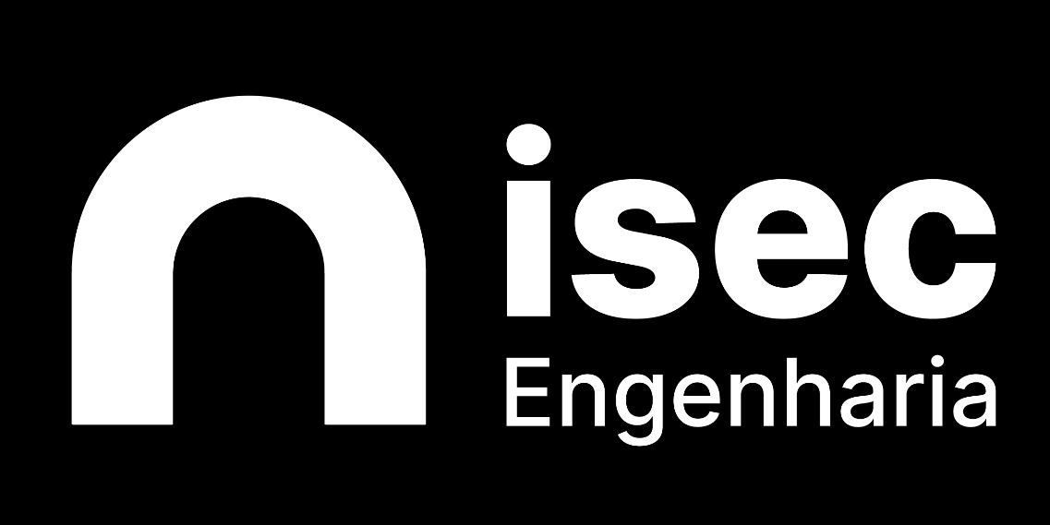

INSTITUTO POLITÉCNICO DE COIMBRA

INSTITUTO SUPERIOR

DE ENGENHARIA

DE COIMBRA

DEPARTAMENTO DE FÍSICA E MATEMÁTICA

**Reconhecimento de gestos através da implementação de sistema bimodal de aquisição**

**de sinais EMG e FMG**

Trabalho de Projeto para a obtenção do grau de Licenciado em Engenharia Biomédica - Bioeletrónica

Autor

**Nuno Manuel Lourenço Pires**

Orientador

**Milton Augusto Morais Sarmento Pato de Macedo**

Coimbra, 25 de julho de 2023

Resumo

Este relatório aborda a implementação e avaliação de um sistema bimodal de aquisição de sinais EMG-FMG para o controlo de uma mão biónica, no âmbito do projeto Open Source Bionic Hand. O principal objetivo foi otimizar o reconhecimento de gestos e melhorar o controle de próteses mioelétricas, contrariando as limitações do uso exclusivo de sensores EMG. A metodologia utilizada envolveu a aquisição simultânea de dados EMG e FMG, a otimização das rotinas de processamento de sinal no MATLAB e a comparação de vários modelos de Machine Learning utilizando a ferramenta Classification Learner do MATLAB. Os modelos Quadratic SVM, Cubic SVM, Weighted KNN e Fine KNN destacaram-se pela sua precisão, F-score e área sob a curva ROC. Apesar dos desafios encontrados, tais como a fixação dos sensores e a variabilidade na execução dos gestos, os resultados sugerem um potencial promissor para a combinação de EMG e FMG no controle de próteses de mão. Como trabalho futuro, recomenda-se a melhoria do sistema de fixação dos sensores e a realização de estudos com conjuntos de teste mais amplos para garantir uma maior representatividade e robustez dos resultados.

**Palavras-chave**: próteses mioelétricas, EMG, FMG, Machine Learning, mão biónica, reconhecimento de gestos

Abstract

This report addresses the implementation and evaluation of a bimodal EMG-FMG signal acquisition system for the control of a bionic hand, as part of the Open Source Bionic Hand project. The main objective was to optimize gesture recognition and enhance the control of myoelectric prostheses, overcoming the limitations associated with the exclusive use of EMG sensors. The methodology used involved simultaneous acquisition of EMG and FMG data, the optimization of signal processing routines in MATLAB, and the comparison of various Machine Learning models using the MATLAB Classification Learner tool. The Quadratic SVM, Cubic SVM, Weighted KNN, and Fine KNN models stood out for their *accuracy*, F-score, and area under the ROC curve. Despite the challenges encountered, such as sensor fixation and variability in gesture execution, the results suggest promising potential for the combination of EMG and FMG in hand prosthesis control. Future work recommends improving the sensor fixation system and conducting studies with larger test sets to ensure greater representativeness and robustness of the results.

**Keywords**: myoelectric prostheses, EMG, FMG, Machine Learning, bionic hand, hand gesture recognition.

Índice

Resumo i

Abstract ii

Índice iii

Índice de tabelas v

Índice de figuras vi

Lista de siglas e acrónimos viii

1 Introdução 1

1.1 Contexto do Projeto 1

1.2 Objetivos do Projeto 1

1.3 Estrutura do Relatório 2

2 Enquadramento Teórico 3

2.1 Anatomia e funções musculares do antebraço 3

2.2 Movimentos da mão 6

2.3 Eletromiografia (EMG) 7

2.3.1 Sinal mioelétrico 7

2.3.2 Características do sinal EMG 9

2.3.3 Aquisição do Sinal sEMG 10

2.3.4 Processamento do Sinal EMG 13

2.3.5 Características do Ruído em sEMG 15

2.4 Force Myography (FMG) 16

2.4.1 Fundamentos e aplicações em próteses biónicas 16

2.4.2 Aquisição de sinais FMG 17

2.4.3 Processamento de sinais FMG 17

2.5 Introdução à Classificação em Reconhecimento de Padrões 18

2.6 Próteses biónicas de membro superior comerciais 19

3 Metodologia 22

3.1 Descrição da População e dos Gestos Estudados 22

3.2 Hardware e software 23

3.2.1 BITalino (r)evolution e OpenSignals 23

3.2.2 Sensor EMG 24

3.2.3 FSR 402 25

3.2.4 MATLAB e app Classification Learner 26

3.3 Aquisição dos sinais 27

3.3.1 Condicionamento dos sinais FMG 27

3.3.2 Procedimento de Aquisição dos Sinais 28

3.4 Processamento dos sinais e extração de características 29

3.5 Seleção e aplicação de classificadores 31

3.6 Métricas de desempenho 32

3.6.1 Accuracy 32

3.6.2 Precisão e Sensibilidade (componentes do F-score) 33

3.6.3 F-score 33

3.6.4 Área sob a Curva ROC (ROC-AUC) 34

4 Resultados 35

4.1 Comparação de classificadores 35

4.2 Impacto da Seleção de Características 37

4.3 Otimização dos melhores modelos 41

4.4 Comparação dos resultados de características EMG e FMG 51

5 Discussão dos resultados 53

6 Conclusões e trabalho futuro 55

Referências bibliográficas 56

Anexos 62

Anexo A – Póster das Jornadas de Biomédica 63

Anexo B – Rotina MATLAB: main.m 64

Anexo C – Rotina MATLAB: onsetting.m 68

Anexo D – Rotina MATLAB: extract_emg_features.m 70

Anexo E – Rotina MATLAB: extract_fmg_features.m 71

Anexo F – Seleção de caraterísticas 72

Anexo G – Rankings de caraterísticas 74

Índice de tabelas

Tabela 2.1 – Músculos do antebraço. 3

Tabela 2.2 – Resumo das ações dos músculos do antebraço. 5

Tabela 2.3 – Exemplos de gestos envolvendo músculos extrínsecos da mão. 7

Tabela 3.1 – BITalino (r)evolution: especificações técnicas. 23

Tabela 3.2 – Especificações técnicas do sensor EMG. 25

Tabela 3.3 – Características extraídas dos sinais EMG e FMG. 30

Tabela 4.1 – Avaliação inicial de desempenho dos classificadores. 35

Tabela 4.2 – F-score e ROC-AUC dos classificadores selecionados. 36

Tabela 4.3 – Desempenho de validação dos modelos para diferentes métodos de ranking de características e número de características. 39

Tabela 4.4 – Desempenho de teste dos modelos para diferentes métodos de ranking de características e número de características. 40

Tabela 4.5 – Diferenças entre parâmetros e hiperparâmetros. 41

Tabela 4.6 – Detalhes do ajuste de hiperparâmetros. 43

Tabela 4.7 – Impacto do ajuste de hiperparâmetros na performance dos modelos. 44

Tabela 4.8 – Desempenho dos Modelos: *accuracy*, F-Score e ROC-AUC. 44

Tabela 4.9 – Comparação da *accuracy* dos classificadores entre utilização de todos os dados, somente EMG e somente FMG. 51

Índice de figuras

Figura 2.1 – Terminologia dos movimentos da mão (carpo) e dedos. 6

Figura 2.2 – O sinal sEMG corresponde ao somatório dos trens de potenciais de ação das unidades motoras detetados na área de alcance dos elétrodos. 8

Figura 2.3 – Exemplo de sinal EMG bruto e histograma de amplitudes. Este sinal obedece a uma distribuição Gaussiana com média de 0 [mV]. 9

Figura 2.4 – Espectros de potência de sinais sEMG em gestos da mão, em dB. 10

Figura 2.5 – Etapas da aquisição de sEMG: (1) deteção dos potencias com elétrodos de superfície e um elétrodo de referência; (2) amplificação desses potenciais com amplificadores diferenciais; (3) filtragem analógica para evitar *aliasing*; (4) amostragem temporal e conversão A/D do sinal EMG e (5) posterior transmissão para computador. 10

Figura 2.6 – Ilustração dos tempos de *onset* e *offset* do sinal EMG. 14

Figura 2.7 – Circuito divisor de tensão seguido de *buffer*. 17

Figura 2.8 – i-Limb da Touch Bionics (2009). 19

Figura 2.9 – Bebionic, introduzida pela RSLSteeper (2010). 20

Figura 2.10 – Michelangelo Hand (2011) 20

Figura 2.11 – DEKA/Luke Arm (em configuração humeral). 21

Figura 2.12 – Hero Arm da Open Bionics. 21

Figura 3.1 – Gestos utilizados para classificação: a) Abertura da mão; b) Fecho da mão (em punho); c) *3-point* *pinch*; d) *Thumbs-up*;e) Apontar. 22

Figura 3.2 – BITalino (r)evolution Core BT. 23

Figura 3.3 – Visualização no OpenSignals de um ficheiro de dados previamente armazenado, mostrando sinais EMG (em cima) e FMG (em baixo) para o gesto “abertura da mão”. 24

Figura 3.4 – Sensor EMG do BITalino: a) Versão com conexões UC-E6; b) Pin-out. 24

Figura 3.5 – Sensor FSR 402. 25

Figura 3.6 – FSR 402: a) Divisor de tensão com *buffer*; b) Curvas de tensão de saída vs. força para diferentes valores de RM, em configuração de divisor de tensão e com V+ de +5 V. 26

Figura 3.7 – Circuito dos sinais FMG: a) Visão afastada, com sensores; b) Visão das ligações. 27

Figura 3.8 – Aquisição de sinais: a) No fecho da mão; b) Na abertura da mão. 28

Figura 3.9 – Plots de sinais EMG e FMG obtidos na execução do gesto “abertura da mão”. 31

Figura 3.10 – Exemplo de matriz de confusão para classificadores binários. 33

Figura 3.11 – Curvas ROC (teste) para as várias classes do modelo Weighted KNN optimizado. 34

Figura 4.1 – Matriz de confusão (validação): Weighted KNN. 46

Figura 4.2 – Matriz de confusão (teste): Weighted KNN. 46

Figura 4.3 – Matriz de confusão (validação): Quadratic SVM. 47

Figura 4.4 – Matriz de confusão (teste): Quadratic SVM. 47

Figura 4.5 – Matriz de confusão (validação): Cubic SVM. 48

Figura 4.6 – Matriz de confusão (teste): Cubic SVM. 48

Figura 4.7 – Matriz de confusão (validação): Fine KNN. 49

Figura 4.8 – Matriz de confusão (teste): Fine KNN. 49

Figura 4.9 – Matriz de confusão (validação): Wide Neural Network. 50

Figura 4.10 – Matriz de confusão (teste): Wide Neural Network. 50

Lista de siglas e acrónimos

|  |  |
| --- | --- |
| A/D | Analog to Digital |
| ANOVA | Analysis of Variance |
| CMRR | Common Mode Rejection Ratio |
| DC | Direct Current |
| ECG | Eletrocardiografia |
| EMG | Eletromiografia |
| FMG | Force Myography |
| FSR | Force-Sensitive Resistor |
| IAV | Integral of Absolute Value |
| ISEC | Instituto Superior de Engenharia de Coimbra |
| KNN | k-Nearest Neighbors |
| MAV | Mean Absolute Value |
| mRMR | minimum Redundancy Maximum Relevance |
| MUAP | Motor Unit Action Potential |
| NN | Neural Network |
| PSD | Power Spectrum Density |
| ROC | Receiver Operating Characteristic |
| ROC-AUC | Receiver Operating Characteristic - Area Under the Curve |
| sEMG | Eletromiografia de superfície |

# Introdução

## Contexto do Projeto

A investigação na área das próteses mioelétricas confronta-se com o desafio constante de replicar a funcionalidade da mão humana. Contudo, o reconhecimento de gestos, assente na atividade elétrica dos remanescentes musculares e captada por sensores eletromiográficos de superfície (EMG), pode ser prejudicado por fatores como ruído eletromagnético, fadiga muscular e alterações na interface sensor-pele.

Este estudo integra-se num projeto mais amplo, o Open Source Bionic Hand, cujo objetivo é desenvolver e controlar, em tempo real, um protótipo de mão biónica de baixo custo imprimido em 3D, utilizando sinais provenientes dos músculos do antebraço. Neste trabalho, pretende-se implementar um sistema bimodal de aquisição de sinais, que recorre a sinais EMG e a Force Myography (FMG), com vista a optimizar o reconhecimento da intenção de gestos e, por consequência, o controlo da mão biónica.

Uma apresentação inicial deste trabalho (que pode consultar no Anexo A) foi feita nas Jornadas de Engenharia Biomédica de 2023 do ISEC e o trabalho encontra-se em preparação para ser submetido ao RECPAD 2023[1], conferência anual sobre reconhecimento de padrões.

## Objetivos do Projeto

O objetivo principal deste projeto é a implementação e avaliação da eficácia de um sistema bimodal de aquisição de sinais EMG-FMG para o controlo de uma mão biónica. A ideia é contrariar as limitações dos sensores EMG, integrando a FMG, que mostra benefícios como robustez face às mudanças de impedância na interface da pele e sudorese, e menor sensibilidade ao posicionamento do sensor. Isto apesar de ter os seus próprios desafios, tais como sensibilidade a movimentos não intencionais e ruídos externos.

Neste contexto, os objetivos específicos deste projeto incluem:

1. A aquisição simultânea de dados EMG e FMG, utilizando o BITalino e o OpenSignals.
2. Optimização das rotinas MATLAB de processamento de sinal e deteção de *onset*/*offset* dos sinais adquiridos. Estas são etapas cruciais para a extração de características.
3. Utilização das características extraídas para treinar e comparar modelos de Machine Learning no reconhecimento de gestos, através da ferramenta Classification Learner do MATLAB.

## Estrutura do Relatório

Este relatório começa com uma contextualização teórica dos conceitos-chave, incluindo a anatomia e funções musculares do antebraço, movimentos da mão, EMG, FMG, e um olhar sobre as próteses biónicas de membro superior comerciais existentes (Capítulo 2). Segue-se a apresentação da metodologia adotada para este projeto, com a descrição da população-alvo e dos gestos estudados, o hardware e software utilizados, os processos de aquisição e condicionamento de sinais, processamento de sinais e extração de características, além da seleção e aplicação de classificadores, e das métricas de avaliação utilizadas (Capítulo 3). Posteriormente, o relatório foca-se nos resultados, explorando a comparação de classificadores, o impacto da seleção de características, a otimização dos melhores modelos e a comparação dos resultados entre características EMG e FMG (Capítulo 4). O Capítulo 5 discute os resultados obtidos, avalia o impacto das estratégias usadas e sublinha as principais descobertas. Finalmente, o relatório encerra com conclusões, resumindo as principais descobertas e delineando possíveis direções para futuras pesquisas (Capítulo 6). As referências bibliográficas completam o relatório.

# Enquadramento Teórico

## Anatomia e funções musculares do antebraço

Em anatomia, o antebraço é o segmento do membro superior que se estende do cotovelo até ao punho (nome vulgar pelo qual é conhecido o carpo). Dele fazem parte dois ossos longos situados lado a lado, o rádio e o cúbito (ou ulna), unidos por uma membrana interóssea fina. Esta estrutura serve uma dupla função, pois para além de ser a principal responsável por unir firmemente e permitir a estabilidade axial dos ossos, é responsável pela inserção proximal de alguns músculos profundos do antebraço (Moore et al., 2017).

De acordo com Marieb et al. (2014), o antebraço encontra-se dividido em dois compartimentos anatómicos principais por um tecido conjuntivo denso chamado fáscia; um compartimento anterior flexor-pronador e um posterior extensor-supinador. Ambos os compartimentos/ grupos, por sua vez, contêm uma camada muscular superficial e uma camada muscular profunda. No entanto, esta classificação apresenta variações entre autores. Esperança Pina (1999), por exemplo, considera a existência de um grupo externo “constituído por quatro músculos que são indo da superfície para a profundidade, o longo supinador [nomenclatura antiga, atualmente chamado de braquiorradial], o 1º radial ou longo radial [extensor radial longo do carpo], o 2º radial externo ou curto radial [extensor radial curto do carpo] e o curto supinador [supinador]”. Moore et al. (2017) apresenta o músculo flexor superficial dos dedos numa camada intermédia. A Tabela 2.1 apresenta a distribuição dos músculos no antebraço e as suas ações motoras.

Tabela 2.1 – Músculos do antebraço.

| Grupo | Camada | Músculo | Ação |
| --- | --- | --- | --- |
| Anterior | Superficial | Pronador redondo | Realiza a pronação[2] do antebraço; flexor fraco do antebraço |
|  |  | Flexor radial do carpo | Flexor potente da mão (no carpo); abdução[3] da mão |
|  |  | Palmar longo | Tensiona a pele e a aponeurose palmar; flexor fraco da mão; sinergista[4] fraco na flexão do antebraço |
|  |  | Flexor comum superficial dos dedos | Flexiona a mão e falanges médias dos 2º-5º dedos |
|  |  | Flexor ulnar do carpo | Flete e aduz[5] a mão com o extensor ulnar do carpo (músculo posterior); estabiliza o carpo durante a extensão dos dedos |
|  | Profunda | Flexor comum profundo dos dedos | Flexiona as articulações interfalângicas distais dos 2º-5º dedos; flexor de ação lenta de qualquer um ou de todos os dedos; auxilia na flexão da mão |
|  |  | Flexor longo do polegar | Flexiona as falanges do polegar |
|  |  | Pronador quadrado | Agonista[6] da pronação do antebraço e da mão; age com o pronador redondo; também auxilia a unir a ulna e o rádio |
| Posterior | Superficial | Braquiorradial | Flexão fraca do antebraço na articulação do cotovelo (sinergista); estabiliza o cotovelo durante a flexão e a extensão rápidas |
|  |  | Extensor radial longo do carpo | Estende a mão junto com o extensor ulnar do carpo e abduz a mão junto com o flexor radial do carpo |
|  |  | Extensor radial curto do carpo | Estende e abduz a mão; age sinergicamente com o extensor radial longo do carpo para estabilizar o carpo durante a flexão dos dedos |
|  |  | Extensor comum dos dedos | Ajuda o agonista na extensão dos dedos; estende a mão; pode abduzir (afastar uns dos outros) os dedos |
|  |  | Extensor do dedo mínimo | Estende o 5º dedo |
|  |  | Extensor ulnar do carpo | Estende a mão junto com o extensor radial do carpo e aduz a mão junto com o flexor ulnar do carpo |
|  | Profunda | Supinador | Ajuda o bíceps braquial a realizar a supinação[7] forçada do antebraço; trabalha sozinho na supinação lenta; antagonista dos músculos pronadores |
|  |  | Extensores longo e curto do polegar | Estendem o polegar |
|  |  | Extensor do dedo indicador | Estende o dedo indicador (2º dedo) e auxilia na extensão da mão |
|  |  | Abdutor longo do polegar | Abduz e estende o polegar |

Fonte: Marieb et al. (2014, p. 319-324).

Os 19 músculos do antebraço permitem mover a mão e o carpo, os dedos das mãos e alguns auxiliam na supinação e pronação do antebraço. O ventre da maioria desses músculos é proximal (ao cotovelo), distante do local de ação, e os tendões finos e longos são distais, com inserção na mão. Esta disposição minimiza o volume da região distal do antebraço, carpo e mão e permite máxima funcionalidade (Moore et al., 2017). A Tabela 2.2 resume as ações dos músculos do antebraço.

Tabela 2.2 – Resumo das ações dos músculos do antebraço.

|  |  |  |  |  |  |  |  |
| --- | --- | --- | --- | --- | --- | --- | --- |
|  | | Ações no Carpo | | | | Ações nos Dedos | |
|  | | Flexão | Extensão | Abdução | Adução | Flexão | Extensão |
| Compartimento Anterior | Flexor radial do carpo | X (MP) |  | X |  |  |  |
| Palmar longo | X (fraca) |  |  |  |  |  |
| Flexor ulnar do carpo | X (MP) |  |  | X |  |  |
| Flexor superficial dos dedos | X (MP) |  |  |  | X |  |
| Flexor longo do polegar |  |  |  |  | X (do polegar) |  |
| Flexor profundo dos dedos | X |  |  |  | X |  |
| Compartimento Posterior | Extensor radial do carpo, longo e curto |  | X | X |  |  |  |
| Extensor comum dos dedos |  | X (MP) |  |  |  | X (e abdução) |
| Extensor ulnar do carpo |  | X |  | X |  |  |
| Abdutor longo do polegar |  |  | X |  | (abduz o polegar) | |
| Extensores do polegar, longo e curto |  |  |  |  |  | X (do polegar) |
| Extensor do dedo mínimo |  |  |  |  |  | X (do 5º dedo) |
| Extensor do indicador |  | X (fraca) |  |  |  | X (do indicador) |

Fonte: Marieb et al. (2014, p. 288).

Nota: MP é abreviatura de “Motor Primário”. Os músculos motores primários, ou agonistas primários, são os principais responsáveis por executar um movimento específico.

## Movimentos da mão

Nas articulações do carpo, os músculos do antebraço executam a flexão, extensão, abdução e adução da mão, mas nas articulações interfalângicas esses músculos apenas flexionam e estendem os dedos (Marieb et al., 2014). Os movimentos precisos dos dedos são realizados por pequenos músculos intrínsecos da mão. Esses movimentos incluem, para além da abdução e da adução, a oponência do polegar e do 5º dedo, o dedo mínimo (Figura 2.1).

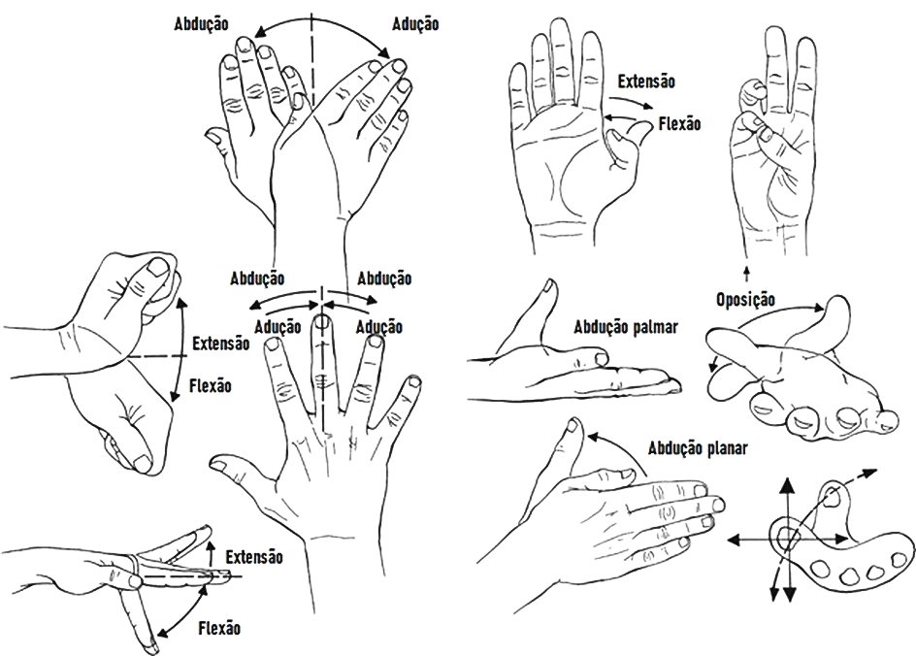

Figura 2.1 – Terminologia dos movimentos da mão (carpo) e dedos.

Fonte: Adaptado de (Seiler III, 2002).

De forma genérica e sintética, a flexão move uma parte do corpo numa direção anterior relativamente ao plano frontal da posição anatómica de referência, neutra. A extensão corresponde ao movimento na direção oposta. A articulação do joelho é a exceção onde tal não acontece. A abdução (que significa retirar) e a adução (reunir) são movimentos que, respetivamente, afastam e aproximam da linha mediana. A oponência é um movimento especial que não encaixa em nenhuma das outras categorias e que é exclusivo (Seeley et al., 2005) do polegar e do dedo mínimo. Acontece quando o polegar e o dedo mínimo se aproximam um do outro sobre a palma da mão.

Os gestos da mão são, portanto, combinações dos movimentos previamente explicados e da ação de diferentes músculos. A Tabela 2.3 apresenta alguns gestos com relevância para este estudo por envolverem músculos extrínsecos da mão.

Tabela 2.3 – Exemplos de gestos envolvendo músculos extrínsecos da mão.

|  |  |  |  |  |  |  |  |
| --- | --- | --- | --- | --- | --- | --- | --- |
|  | Fecho | Abertura | *Point* | *3-Point pinch*(1)(2) | *Thumbs-up* | Flexão | Extensão |
| Flexor radial do carpo |  |  |  |  |  | X |  |
| Flexor ulnar do carpo |  |  |  |  |  | X |  |
| Flexor superficial dos dedos | X |  | X | X | X | X |  |
| Flexor profundo dos dedos | X |  | X | X | X | X |  |
| Flexor longo do polegar | X |  | X |  |  |  |  |
| Extensor radial do carpo, longo e curto |  |  |  |  |  |  | X |
| Extensor ulnar do carpo |  |  |  |  |  |  | X |
| Extensor comum dos dedos |  | X |  | X |  |  | X |
| Extensor longo do polegar |  | X |  | X | X |  |  |
| Extensor curto do polegar |  | X |  |  | X |  |  |
| Abdutor longo do polegar | X |  |  | X | X |  |  |
| Extensor do indicador |  | X | X |  |  |  | X |
| Extensor do dedo mínimo |  | X |  |  |  |  |  |

Notas: (1) “No *pinch*, a compressão é devida principalmente aos músculos extrínsecos” (Long et al., 1970). (2) “Testes estatísticos indicam que o tipo de *pinch* provoca um nível de participação significativamente diferente do flexor superficial dos dedos, mas não do flexor profundo dos dedos ou do extensor dos dedos, que contraem de maneira similar para os três *pinches* estudados” (Follows, 1987).

## Eletromiografia (EMG)

### Sinal mioelétrico

As fibras dos músculos estriados esqueléticos (de contração voluntária) são ativadas por impulsos nervosos[8], também chamados de potenciais de ação (Marieb et al., 2014), vindos do sistema nervoso central. O sinal mioelétrico é proveniente do potencial de ação que percorre a fibra muscular levando-a à contração (Ortolan, 2002). O bloco funcional básico do sistema neuromuscular é a unidade motora, formada por um neurónio motor e pelas fibras musculares que inerva.

Um potencial de ação no neurónio motor gera um potencial de ação em cada uma das fibras musculares da sua unidade motora (VanPutte et al., 2016, p. 285) que causa a sua contração simultânea. No entanto, nem todas as unidades motoras são idênticas. Ainda segundo VanPutte et al. (2016), elas variam em termos de quantidade de fibras musculares que contêm e em termos de sua sensibilidade ao estímulo para contração; algumas respondem prontamente a estímulos fracos, enquanto outras respondem somente a estímulos fortes. O número de fibras varia de acordo com o tamanho e a função do músculo (Moore et al., 2017). As grandes unidades motoras, nas quais um neurónio supre várias centenas de fibras musculares, estão nos grandes músculos do tronco e da coxa. Nos pequenos músculos dos olhos ou mãos, onde são necessários movimentos de precisão, as unidades motoras incluem apenas algumas fibras.

A adição de unidades motoras para obter um movimento chama-se recrutamento (Marieb et al., 2014, p. 263). Envolve aumentar a quantidade de fibras musculares que contraem e permite aumentar a força de contração. Ou seja, quando pouca força é exigida para determinado movimento, poucas unidades motoras são estimuladas; já em caso de muita força, outras unidades motoras são recrutadas.

Um músculo é constituído por múltiplas unidades motoras. A ativação (disparo) de uma unidade motora gera um MUAP (do inglês Motor Unit Action Potential) que é a soma das contribuições de cada uma das fibras individuais (Merletti, 2012). O sinal eletromiográfico (EMG) adquirido (Figura 2.2) é um sinal biomédico que corresponde ao somatório de todos os potenciais de ação das MUAPs detetados na área de alcance dos elétrodos utilizados, sendo por isso muito difícil fazer corresponder esse sinal a um músculo específico. Pode ser detetado por sensores colocados na superfície da pele (EMG de superfície, sEMG) ou usando elétrodos intramusculares tipo agulha.

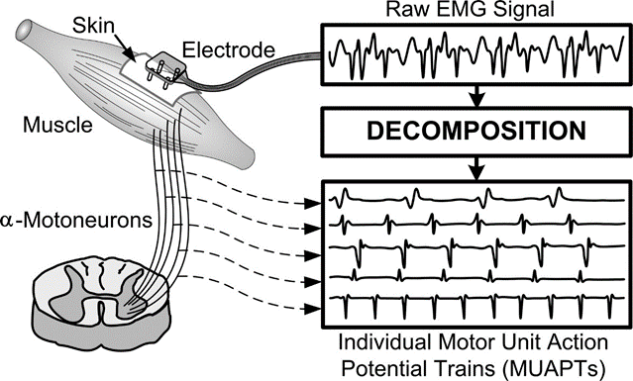

Figura 2.2 – O sinal sEMG corresponde ao somatório dos trens de potenciais de ação das unidades motoras detetados na área de alcance dos elétrodos.

Fonte: (de Luca et al., 2006).

A medida quantitativa dos parâmetros de MUAPs isoladas é de interesse em EMG por fornecer informações relevantes acerca da função neuromuscular. No entanto, a decomposição do sinal EMG não é trivial (de Luca et al., 2006).

### Características do sinal EMG

O sinal EMG de cada músculo é dado pela soma dos vários trens de potenciais de ação das unidades motoras ativadas nas redondezas dos elétrodos, que apresentam características diferentes entre si. Além disso, uma ativação muscular pode envolver mais do que um músculo. Por estas razões, a amplitude do sinal EMG é descrita como estocástica (aleatória) por natureza e é comummente aceite que fica razoavelmente bem representada por uma distribuição de Gauss (Figura 2.3). Isto implica que a amplitude instantânea do sinal EMG é uma variável aleatória com média zero (Hudgins et al., 1993).

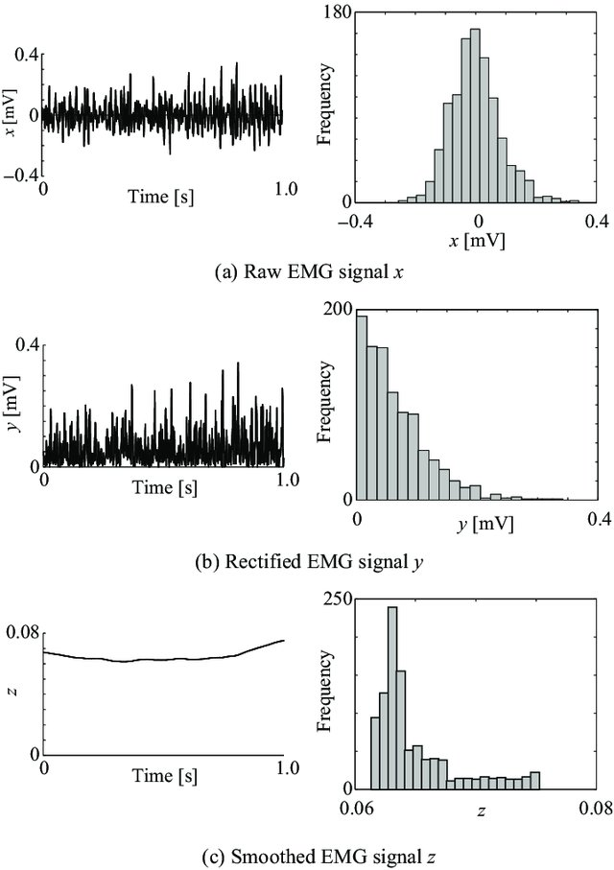

Figura 2.3 – Exemplo de sinal EMG bruto e histograma de amplitudes. Este sinal obedece a uma distribuição Gaussiana com média de 0 [mV].

Fonte: Adaptado de (Hayashi et al., 2021).

A amplitude do sinal EMG é influenciada pela força exercida na contração do músculo e insere-se no intervalo de 0-10 mV pico-a-pico, ou 0-1,5 mV RMS (valor eficaz). O sinal EMG obtido através de elétrodos de superfície é afetado pelas propriedades de filtro das camadas epiteliais e da interface elétrodo-pele; é útil, isto é, tem energia superior ao nível de ruído elétrico, para frequências dos <500 Hz, com a energia dominante no intervalo 50-150 Hz (De Luca, 2002). Na Figura 2.4 são apresentados exemplos de espectros de potência de sinais EMG detetados em diferentes gestos da mão.

Os sinais EMG possuem amplitudes na ordem dos mV e são bastante sensíveis a ruído elétrico. Ainda assim, como a largura de banda é superior nos sinais EMG comparativamente a outros biopotenciais, o problema dos artefactos de movimento e outras interferências tem menor relevância no sinal EMG (Thakor, 2014, p. 64-11).

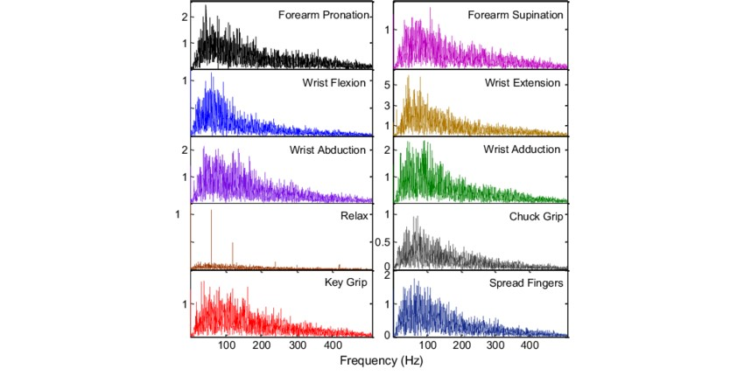

Figura 2.4 – Espectros de potência de sinais sEMG em gestos da mão, em dB.

Fonte: Rafiee et al. (2011).

Nota: A transformação em dB é geralmente calculada como 10 * log10(PSD), onde o PSD está em (mV)2/Hz.

### Aquisição do Sinal sEMG

A atividade mioelétrica é percebida à superfície da pele como potenciais elétricos de frequência na faixa dos 15-400 Hz, e de amplitude muita pequena, de alguns μV a poucos mV pico a pico, dependendo da intensidade da contração muscular (Cavalcanti Garcia & Vieira, 2011). Instrumentação muito sensível é, portanto, essencial para a deteção, condicionamento, amostragem temporal, e conversão Analógico/Digital (A/D) do sinal, de acordo com a Figura 2.5.

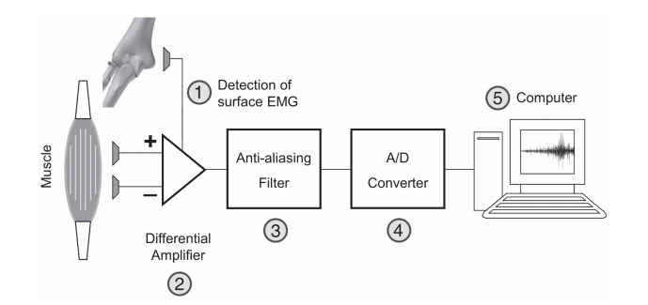

Figura 2.5 – Etapas da aquisição de sEMG: (1) deteção dos potencias com elétrodos de superfície e um elétrodo de referência; (2) amplificação desses potenciais com amplificadores diferenciais; (3) filtragem analógica para evitar *aliasing*; (4) amostragem temporal e conversão A/D do sinal EMG e (5) posterior transmissão para computador.

Fonte: Cavalcanti Garcia e Vieira (2011).

2.3.3.1 Elétrodos e Interface Elétrodo-Pele

Os biopotenciais gerados aquando da contração e relaxamento musculares podem ser detetados por meio de elétrodos EMG. Existem dois tipos principais de elétrodos: os intramusculares (método invasivo) e os de superfície (método não-invasivo). O método invasivo envolve a inserção de agulhas (ou fios de arame extremamente finos) diretamente no músculo de interesse, através da pele. Estes elétrodos, quando comparados com elétrodos não-invasivos, captam maiores amplitudes e espectros de potência mais amplos, com frequências até 10 kHz (Ortolan, 2002). Este método apresenta duas vantagens principais: (i) as leituras são pouco afetadas pelos potenciais elétricos gerados em músculos próximos e (ii) permite medir atividades elétricas musculares de músculos profundos. No entanto, os vários níveis de desconforto que pode infligir no paciente e a certificação médica exigida faz com que a sua utilização se restrinja a procedimentos clínicos, nomeadamente na avaliação da função neuromuscular. Ao contrário dos elétrodos intramusculares, os elétrodos de superfície são simples, fáceis de implementar e possibilitam a aquisição não-invasiva de sinais EMG. A sEMG mede a atividade elétrica muscular e é vastamente usada em investigação, mas, ao contrário de outros sinais eletrofisiológicos ainda não transitou com sucesso para a prática clínica (McManus et al., 2020). É uma técnica conveniente apesar de produzir uma informação grosseira sobre o músculo em investigação, pois deteta a atividade elétrica de todo um grupo muscular (Ortolan, 2002). Este facto faz com que seja difícil monitorizar com precisão músculos de camadas mais profundas relativamente a outros e que fazem ações semelhantes (pertencentes ao mesmo grupo muscular). Por outro lado, a amplitude dos sinais mioelétricos deve ser suficiente para que o sinal EMG de superfície possa ser detetado e separado do ruído de fundo. A gordura subcutânea tem um impacto negativo tanto na amplitude no sinal EMG de superfície como no *crosstalk[9]* (Kuiken et al., 2003). Como referido anteriormente, os elétrodos de superfície são capazes de captar sinais até ~500 Hz, com amplitudes de pico de ~5 mV.

Existem dois tipos de elétrodos de superfície (Day, 2002) que são normalmente usados: (i) os elétrodos secos em contacto direto com a pele e (ii) os elétrodos húmidos (ou passivos), que possuem um gel eletrolítico como interface químico entre a pele e a parte metálica do elétrodo. Prata - cloreto de prata (Ag-AgCl) é o compósito mais comum da parte metálica dos elétrodos húmidos. A camada de AgCl permite melhorar a condução de corrente do músculo na interface eletrólito-elétrodo. Isto introduz menos ruido elétrico nas medidas, em comparação com os elétrodos metálicos (Duchêne et Goubel, 1993). Os elétrodos secos são normalmente mais pesados (>20 g) que os húmidos (<1 g) (Jamal, 2012).

Os elétrodos EMG são tipicamente ligados numa configuração bipolar; são usados dois elétrodos ativos para captação de sinal, para além de um elétrodo de referência. Os sinais detetados pelos elétrodos colocados sobre o ventre muscular são subtraídos um ao outro e a diferença é amplificada. Como resultado, qualquer sinal que tenha origem longe do local de deteção e que constitui o sinal “comum” (De Luca, 2002) ­­­– como são os ruídos de 50 Hz oriundos da rede elétrica – é atenuado. O elétrodo de referência é necessário para fornecer um potencial de referência comum para o circuito pré-amplificador.

A pele deve ser limpa com álcool etílico e pode ser necessária a tricotomia da região antes da colocação dos elétrodos, na tentativa de reduzir a impedância elétrodo-pele e melhorar a estabilidade da fixação. O uso do gel eletrolítico não é recomendado se os artefactos de movimento forem uma preocupação (de Luca, 2008).

A qualidade do sinal EMG é influenciada em grande medida pelo posicionamento dos elétrodos. É importante ter em conta os seguintes aspetos:

1. Localização e orientação dos elétrodos ativos: os elétrodos devem ser colocados na linha média do músculo, a cerca de 20 mm de zonas de inervação[10] (Kamen & Gabriel, 2010) e entre a zona de inervação e o local de inserção do tendão (ou entre zonas de inervação (De Luca, 2002)). Os elétrodos devem ser alinhados paralelamente à direção longitudinal das fibras musculares.
2. Distância entre os elétrodos ativos: se for mantida uma distância interelétrodos fixa, a largura de banda do sinal sEMG permanece constante (de Luca, 2008). Este autor recomenda uma distância interelétrodos de 1 cm, sendo que a amplitude do sinal é diretamente proporcional à distância interelétrodos e a largura de banda é inversamente proporcional. Para Kamen & Gabriel (2010), a distância pode variar entre 0,5 e 2 cm dependendo do tamanho do músculo.
3. Elétrodo de referência: deve ser colocado o mais longe possível, num tecido eletricamente neutro (como uma proeminência óssea, tipicamente o punho ou cotovelo). É importante assegurar um muito bom contato elétrico entre o elétrodo e a pele; deve usar-se um elétrodo grande (2 cm x 2 cm). Uma colocação criteriosa do elétrodo de referência contribui para a redução do ruído de 50 Hz da rede (De Luca, 2002).

2.3.3.2 Condicionamento do Sinal EMG Bruto

O condicionamento do sinal EMG consiste na adequação deste por meio de amplificação e filtragem. A amostragem e conversão A/D do sinal requer amplificação do sinal para valores da ordem dos Volt. Tipicamente, a gama dinâmica dos conversores A/D em EMG varia de 2,5-10 V (Cavalcanti Garcia & Vieira, 2011). Os amplificadores usados devem ter uma alta impedância de entrada (> MΩ), bem como uma elevada razão de rejeição de modo comum (CMRR, na sigla em inglês). A filtragem analógica é necessária para remover os ruídos de alta frequência (> 500 Hz) e os artefactos de movimento (< 20 Hz). A remoção de componentes indesejadas do sinal sEMG também pode ser feita depois da sua digitalização, através de filtros digitais (Cavalcanti Garcia & Vieira, 2011). O bloco de condicionamento do sinal EMG é um circuito analógico que tem três funções principais (Merletti & Cerone, 2020):

1. Amplificar o sinal EMG bruto de forma a adaptar a amplitude do sinal à do sistema conversor A/D;
2. Eliminar as harmónicas (componentes de frequência) fora da banda de frequências do sEMG;
3. Rejeitar o ruído de modo comum e artefactos na banda de frequências do sinal.

2.3.3.3 Amostragem e Conversão A/D

O sinal sEMG é analógico (de natureza contínua no tempo) e, como tal, para poder ser armazenado e processado por computador, precisa de ser amostrado e cada amostra convertida para formato digital (Merletti & Cerone, 2020).

Um sinal pode ser representado como o somatório de sinusoides de diferentes amplitudes. O teorema de Nyquist define a frequência mínima de amostragem para evitar perda de informação devida ao processo de amostragem como o dobro da componente de frequência mais alta do sinal. Se este critério for satisfeito, é possível reconstruir o sinal analógico original a partir do sinal digital (Merletti & Cerone, 2020). Quando os sinais analógicos são amostrados a frequências inferiores (no caso do sinal sEMG, menos de 1000 amostras/segundo), sinusoides com frequências acima desse *threshold* sobrepõem-se às sinusoides de frequências mais baixas. Este fenómeno é conhecido como *aliasing* (Cavalcanti Garcia & Vieira, 2011). É evidente que quanto maior a frequência de amostragem (acima da frequência de Nyquist), mais fidedigna é a representação digital do sinal. A banda de frequências dos sinais sEMG estende-se até 450-500 Hz e tipicamente, na prática, usam-se frequências de amostragem de cerca de 2000 amostras/s (Merletti & Cerone, 2020), ou 4/ciclo.

### Processamento do Sinal EMG

O sinal EMG bruto fornece informações valiosas numa forma particularmente inútil. Esta informação só é útil se puder ser quantificada (Raez et al., 2006). Nesse sentido, várias técnicas matemáticas de processamento de sinal podem ser aplicadas ao sinal EMG bruto com vista à extração de informação relevante para análises posteriores. Na abordagem típica em sistemas de reconhecimento de padrões em sEMG são comuns as etapas: (i) segmentação dos dados, (ii) extração de características e (iii) classificação (Oskoei & Hu, 2008; Silva, 2018; Simão et al., 2019).

O processo de segmentação consiste na separação dos intervalos para a extração de características. Uma das formas mais comuns de segmentação dos dados envolve a determinação do *onset* e do *offset* (Figura 2.6) do sinal EMG (Freitas, 2018), onde o *onset* equivale ao momento onde se inicia algum movimento dentro da aquisição dos dados (normalmente envolvendo contração muscular) e o *offset* se refere ao momento onde este movimento termina.

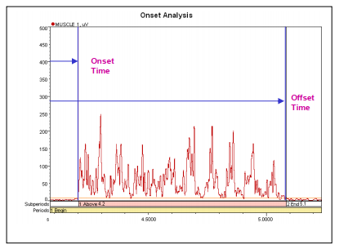

Figura 2.6 – Ilustração dos tempos de *onset* e *offset* do sinal EMG.

Fonte: Konrad (2005).

O processo de extração de características é definido como o método para extrair informação útil que está contida no sinal EMG (Phinyomark et al., 2012, citado por Sarmiento Vela, 2013), eliminando as partes indesejadas e ruído.

Segundo (De Luca, 2002), na viragem do século, o processamento do sinal EMG resumia-se ao cálculo do Integral do Valor Absoluto (IAV), do Valor Médio Absoluto (MAV) e do Valor Eficaz (RMS). Estas medidas, do domínio do tempo, eram priorizadas pela facilidade de cálculo e eficiência computacional.

Nos dias de hoje, são utilizadas e estudadas mais de 50 características, distribuídas principalmente por três domínios: o tempo, a frequência, e o tempo-frequência (Phinyomark et al., 2012; Freitas, 2018). As características no domínio do tempo são normalmente preferidas em reconhecimentos de padrões baseados em sEMG (Christopher et al., 2018); são fáceis e rápidas de calcular dado não precisarem de transformação prévia do sinal (menos gasto computacional). São calculadas tendo por base a amplitude do sinal EMG.

Depois de extraídas as características desejadas do sinal EMG *bruto*, busca-se fazer o reconhecimento de padrões com relação a gestos ou movimentos realizados durante a aquisição de sinal (Freitas, 2018) através de um dos vários tipos de classificadores existentes (Christopher et al., 2018; Freitas, 2018; Simão et al., 2019).

O MATLAB (The *MathWorks Inc.*) e o LabVIEW (*National Instruments Corp*) são os ambientes mais utilizados para análise e tratamento de sinais.

### Características do Ruído em sEMG

Os sinais bioelétricos, onde o sinal sEMG se enquadra, são inevitavelmente contaminados por ruído e apresentam uma fraca relação sinal-ruído[11]. Em geral, ruído é qualquer informação indesejada contida num sinal (Florimond, 2010). O ruído pode ser categorizado nos seguintes tipos:

1. Ruído ambiente: é a fonte de ruído mais comum; inclui qualquer fonte de radiação eletromagnética sendo que a maior preocupação é a interferência da rede elétrica (50 Hz). Pode ter uma amplitude uma a três ordens de magnitude superior à amplitude do sinal EMG (De Luca, 2002). Este ruído pode ser removido por deteção diferencial (configuração bipolar) (de Luca, 2008) e um filtro rejeita-banda (*notch*) pode ser aplicado para atenuar a componente de 50 Hz do sinal (Florimond, 2010).
2. Artefactos de movimento: o comprimento de um músculo diminui quando é ativado. Além disso, existe um movimento relativo entre músculo, pele e elétrodos (Nazmi et al., 2016). Surgem na interface pele-elétrodo ou nos cabos que conectam os elétrodos ao restante equipamento. Possuem a maior parte da sua energia na faixa dos 0-20 Hz e uma amplitude comparável à do sinal EMG (Nazmi et al., 2016). O movimento indesejado dos elétrodos pode ser evitado escolhendo o tipo de elétrodos certo e fixando-os firmemente à pele. Pode aplicar-se um filtro passa-alto a 20 Hz ao sinal (Florimond, 2010).
3. Ruído ECG: o sinal ECG tem origem no coração e pode contaminar o sinal EMG. A colocação dos três elétrodos no mesmo lado do coração reduz estes artefactos (Florimond, 2010). Existem outros tecidos que podem gerar ruídos fisiológicos como os músculos respiratórios e o olho (sinal EOG) (de Luca, 2008).
4. Ruído de DC *offset* (ou de *baseline*): é causado pela diferença na impedância entre a pele e os elétrodos (Florimond, 2010) e pela excitação térmica de eletrões livres nos condutores, no estágio inicial dos amplificadores (de Luca, 2008). Acrescenta uma componente DC ao sinal EMG. O ruído de *baseline* pode ser substancialmente reduzido por uma preparação adequada da pele sob o sensor sEMG e pela escolha de componentes de qualidade.
5. Ruído inerente do próprio equipamento EMG: todos os dispositivos eletrónicos geram ruído elétrico. Este tipo de ruído não pode ser eliminado; pode apenas ser minimizado usando componentes eletrónicos de alta qualidade e de um design inteligente dos circuitos. Pode ter componentes de frequência de 0 a vários kHz (De Luca, 2002).

## Force Myography (FMG)

### Fundamentos e aplicações em próteses biónicas

O termo FMG, ou miografia de força, descreve as várias técnicas não-invasivas que usam sensores de força para detetar mudanças voluntárias associadas à ativação/desativação dos grupos musculares superficiais relativamente a um estado de *default* que normalmente corresponde ao membro em posição relaxada (Grushko et al., 2020). Permite também detetar as mudanças voluntárias causadas pelo movimento dos tendões sob a superfície da pele (por exemplo no pulso (McIntosh et al., 2016)).

O primeiro trabalho sobre a técnica FMG como modalidade de controlo de próteses mioelétricas foi publicado em 1999 (Abboudi et al., 1999) mas apenas em meados da última década ganhou tração entre os investigadores, impulsionada pelo desenvolvimento das técnicas de Machine Learning.

Várias publicações científicas (Citi et al., 2016; Kadkhodayan et al., 2016; Radmand et al., 2016) apresentam resultados promissores sobre a possibilidade de usar a técnica FMG na predição da intenção de movimento em implementações de próteses biónicas de mão. Mais recentemente, existe um interesse crescente em combinar sEMG e FMG de forma a criar sistemas de controlo mais robustos para serem utilizados por modelos de reconhecimento de padrões (Jaquier et al., 2017; Nowak et al., 2017; Xiao & Menon, 2017). O que torna o sistema bimodal interessante é o facto de detetar ambos os fenómenos elétrico e volumétrico associados à contração muscular. Em 2020, Jiang et al. propôs uma abordagem co-localizada para adquirir EMG e FMG simultaneamente na mesma localização, conseguindo um aumento de 10% de exatidão na identificação de 10 sinais de linguagem gestual americana, relativamente às modalidades isoladas.

Em geral, a robustez e/ou exatidão aumentam quando usados sistemas multimodais de aquisição. Contudo, também aumenta o processamento de informação necessário, e a complexidade de integrar todos os sensores no mesmo sistema híbrido de aquisição.

É também expectável que em sistemas FMG unimodais, o número de sensores influencie fortemente a exatidão dado que possibilitam uma resolução espacial mais elevada e a extração de um maior número de características (Grushko et al., 2020). No entanto, existem ainda várias insuficiências (Xiao & Menon, 2017, 2019) que precisam de ser debeladas de forma a poder utilizar a tecnologia FMG em próteses biónicas comerciais.

### Aquisição de sinais FMG

2.4.2.1 Sensores FMG

Os sensores de força utilizados na FMG registam mudanças de pressão devidas a alterações na morfologia dos músculos superficiais. A tecnologia PTF (de Polymer Thick Film), que inclui os sensores FSR™ da Interlink Electronics© e os sensores Flexiforce™ da Tekscan™, são comumente usados. Apesar das suas vantagens, como serem acessíveis, compactos e leves, apresentam limitações na exatidão (apesar da sensibilidade) e repetibilidade das medições de pressão absoluta (Esposito et al., 2018). Embora permitam medições dinâmicas, apenas resultados qualitativos são geralmente extraíveis.

2.4.2.2 Condicionamento do sinal

O circuito de condicionamento de sinal de um sensor FSR™ pode ser simplesmente um divisor de tensão, alimentado pela tensão fornecida por um microcontrolador (Figura 2.7). Contudo, esta configuração pode causar degradação da sensibilidade e exatidão do sensor. Para reduzir a não-linearidade da resposta do sensor, utiliza-se um circuito conversor corrente-tensão que mantém a tensão no sensor constante (Esposito et al., 2018). Em aplicações FMG para identificação de gestos, contudo, em que a gama de forças aplicadas é estreita, a linearidade do sinal desempenha um papel menos relevante.

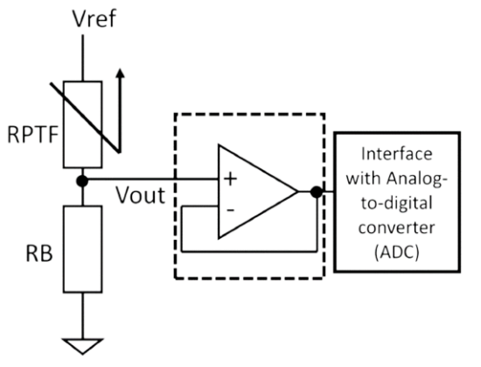

Figura 2.7 – Circuito divisor de tensão seguido de *buffer*.

Fonte: Retirado de Xiao e Menon (2019).

O número de sensores usados varia dependendo da aplicação, com algumas a usar matrizes personalizadas com um grande número de sensores para mapear todo o antebraço (Castellini et al., 2018; Radmand et al., 2014).

### Processamento de sinais FMG

A maioria dos trabalhos FMG adota uma abordagem clássica de Supervised Machine Learning para prever os gestos. Este abordagem requer uma etapa preliminar de recolha de dados, onde se extraem características relevantes associadas aos gestos estudados, para alimentar um modelo de decisão entretanto desenvolvido. A supervisão surge pela necessidade de intervenção humana, tanto na rotulagem (*labeling*) das amostras como na seleção das características a extrair.

Existem duas categorias de algoritmos de Machine Learning: os de classificação e os de regressão. Os modelos de classificação são usados na predição de estados discretos (classes) como gestos da mão enquanto os modelos de regressão permitem identificar estados contínuos como força de preensão ou movimentos de dedos. Pela necessidade de reconhecer gestos da mão, optámos por utilizar vários modelos de classificação neste trabalho.

O objetivo da classificação é, a partir de um vetor de entrada como o sinal FMG e/ou sEMG, ou das suas características extraídas, atribuir-lhe uma label - neste caso, abertura, fecho, apontar, *pinch*, ou *thumbs-up*. Os classificadores Fisher’s Linear Discriminant Analysis, Support Vector Machines (SVMs) e Artificial Neural Networks são os mais frequentemente usados na literatura FMG (Xiao & Menon, 2019).

## Introdução à Classificação em Reconhecimento de Padrões

Este subcapítulo introduz a relevância da classificação em reconhecimento de padrões. A classificação em reconhecimento de padrões é um elemento integral de Machine Learning e da inteligência artificial, com uma ampla gama de aplicações em várias disciplinas, nomeadamente a visão computacional, o processamento de linguagem natural, a bioinformática e, de forma mais pertinente para o nosso contexto, o controlo de próteses mioelétricas. A classificação aborda a tarefa de atribuir labels a entidades ou classes com base em características identificáveis. No contexto das próteses mioelétricas, isto poderia envolver a categorização de sinais mioelétricos provenientes dos músculos residuais do antebraço, associando-os a ações pretendidas, como a intenção de "fechar a mão".

A escolha do algoritmo de classificação é altamente dependente da natureza do problema e das características dos dados (Wikipedia contributors, 2023c). Classificadores lineares são frequentemente utilizados quando as classes são linearmente separáveis, enquanto os classificadores não lineares, como as Redes Reurais ou SVM, podem ser necessários para situações mais complexas. A avaliação do desempenho do classificador é realizada através de várias métricas, incluindo a precisão, a sensibilidade, a especificidade, o F-score e a área sob a curva ROC (*Receiver Operating Characteristic*). Cada uma dessas métricas oferece uma perspetiva única sobre a eficácia do classificador e juntas ajudam a construir uma imagem completa do seu desempenho.

## Próteses biónicas de membro superior comerciais

A mão humana representa o culminar de milhões de anos de evolução, possuindo 21 graus de liberdade nos dedos e 6 no carpo, além da crucial capacidade de oposição do polegar. Esta estrutura complexa mantém uma comunicação bidirecional com o sistema nervoso periférico, permitindo controlo motor e fornecendo feedback sensorial (Cordella et al., 2016). A amputação é um evento que compromete significativamente a autonomia do indivíduo, restringindo a realização de tarefas quotidianas e profissionais, e impactando a vida social. Infelizmente, com a tecnologia de próteses atual, estas consequências são irreversíveis (Castellini, 2020; Cordella et al., 2016; Grushko et al., 2020).

No entanto, com os avanços recentes em tecnologia e engenharia, estão a surgir novas soluções que podem mudar a vida das pessoas que perderam um membro superior, como um braço ou uma mão. As próteses biónicas de membro superior, especificamente, representam uma tentativa de replicar a função e, em alguns casos, a aparência da mão humana. Incorporando sensores e elementos mecânicos controlados por sinais elétricos, esses dispositivos prometem devolver uma parte da autonomia perdida.

Várias empresas têm contribuído para este campo, com produtos comercialmente disponíveis que representam marcos importantes na tecnologia de próteses. É importante mencionar alguns exemplos notáveis:

1. i-Limb (Touch Bionics, 2007): Esta mão biónica, desenvolvida pela empresa escocesa Touch Bionics, foi a primeira com cinco dedos articulados independentemente. Incorporando sensores mioelétricos, a i-Limb possibilita o controlo individual de cada dedo e a realização de diversos padrões de preensão. A prótese tem a capacidade de ajustar a força de preensão, permitindo ao utilizador realizar tarefas delicadas sem danificar objetos frágeis. Com uma construção robusta, pode ser coberta com uma luva cosmética para uma aparência mais natural (Figura 2.8).

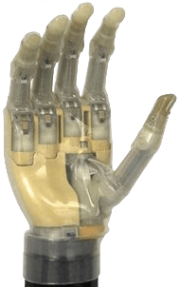

Figura 2.8 – i-Limb da Touch Bionics (2009).

Fonte: Drew Halley (2009).

1. Bebionic Hand (RSLSteeper, 2010): Concebida no Reino Unido e agora propriedade da Ottobock desde 2017, é uma prótese notável por ser a primeira com um pulso motorizado, proporcionando rotação de 135° e flexão/extensão de 35° (Aaron Saenz, 2010). Possui 14 padrões de preensão programáveis e a capacidade de se adaptar ao objeto que está a segurar. Além disso, inclui uma cobertura de silicone que simula a pele humana (Figura 2.9).

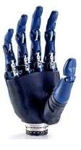

Figura 2.9 – Bebionic, introduzida pela RSLSteeper (2010).

Fonte: Adaptado de Belter et al. (2013).

1. Michelangelo Hand (Ottobock, 2011): Esta prótese distingue-se por ser a primeira a integrar um polegar eletronicamente acionado, que reproduz fielmente os movimentos antropomórficos da mão humana (Wikipedia contributors, 2023a). O polegar pode também ser posicionado de forma passiva (“à mão”); nesta modalidade, o polegar permanece estável na posição escolhida até ser reajustado. Apesar de permitir apenas 7 padrões de preensão, é capaz de realizar tarefas delicadas, suportadas por um sistema de controlo eficiente com sensores EMG. Além disso, conta uma bateria que permite até 20 horas de autonomia entre cargas (Rodrigues, 2021). Para oferecer uma aparência mais natural, dispõe de luvas cosméticas em vários tons de pele (Figura 2.10).

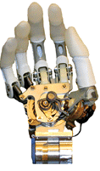

Figura 2.10 – Michelangelo Hand (2011)

Fonte: Adaptado de Belter et al. (2013).

1. DEKA Arm (DEKA, 2014): Inspirada pela mão robótica de Luke Skywalker em Star Wars, esta prótese trouxe inovações significativas. Começou por oferecer 12 dimensões distintas de movimento, aproximando-se muito da funcionalidade de um braço humano. O controlo da prótese era realizado por meio de sensores especiais (Inertial Measurement Units, ou IMUs) implantados no sapato do utilizador e sensores adicionais localizados nos músculos do coto do braço, que detetavam contrações musculares para comandos variados (Heath, 2014). Posteriormente, a prótese evoluiu para incorporar feedback sensorial por meio de sensores de força de preensão (Mobius Bionics LLC, 2019), proporcionando ao utilizador uma perceção de quão fortemente estão a segurar um objeto. Conta com três tipos diferentes - configurações radial, humeral e de ombro. O DEKA Arm (Figura 2.11), originalmente desenvolvido pela DEKA Research and Development Corporation, recebeu aprovação para uso comercial pelo FDA em 2014. Atualmente, é comercializado como LUKE Arm pela Mobius Bionics.

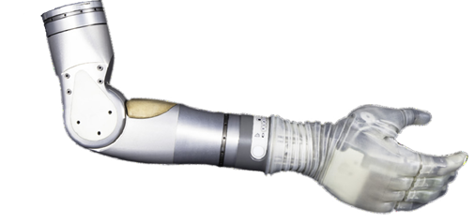

Figura 2.11 – DEKA/Luke Arm (em configuração humeral).

Fonte: Mobius Bionics LLC (2019).

1. Hero Arm (Open Bionics, 2018): Criada pela start-up britânica Open Bionics, foi a primeira prótese biónica multi-grip impressa em 3D e com aprovação médica (Figura 2.12). Acessível e leve, esta prótese permite seis gestos de preensão distintos, rotação de pulso de 180º e proporciona feedback táctil através de vibrações.

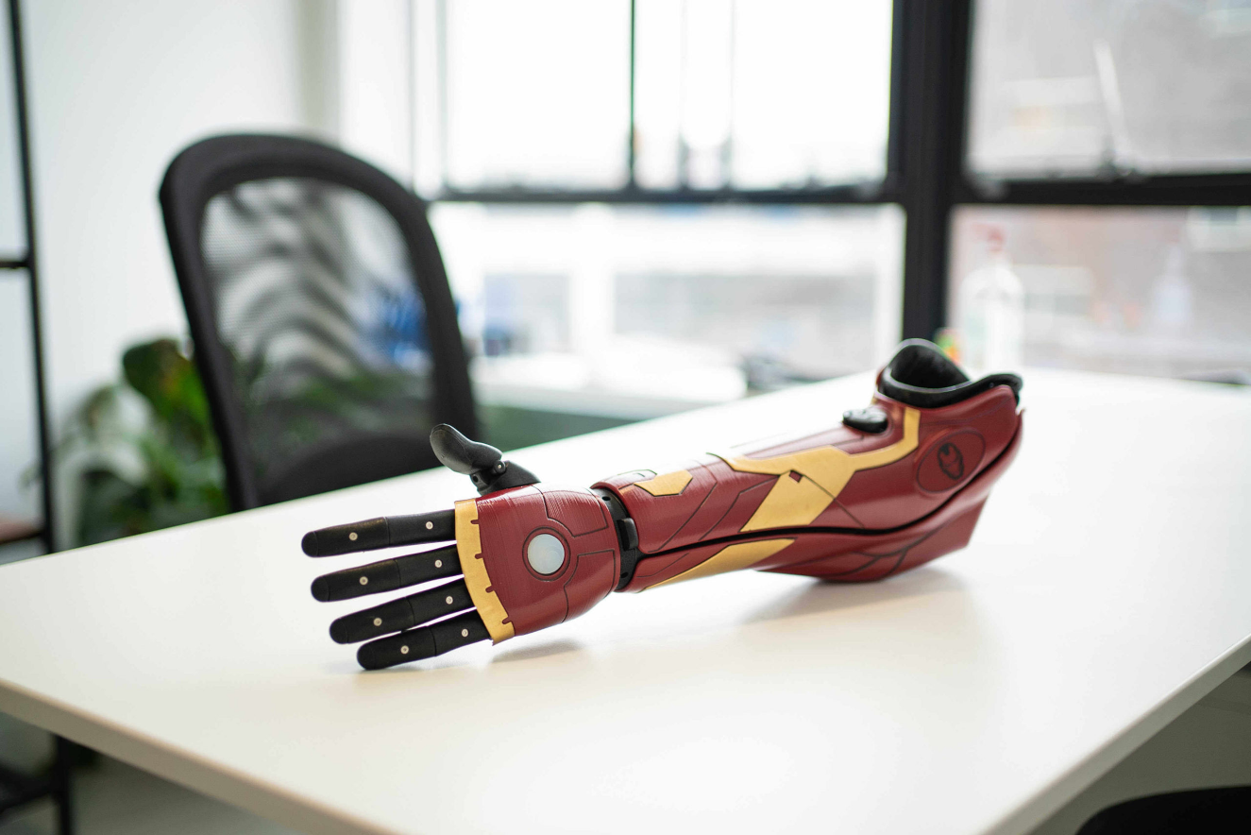

Figura 2.12 – Hero Arm da Open Bionics.

Fonte: Open Bionics (sem data).

# Metodologia

## Descrição da População e dos Gestos Estudados

Neste estudo, a população em análise é composta por três participantes não-amputados e saudáveis, desprovidos de quaisquer restrições físicas que pudessem interferir na execução dos gestos a serem estudados. Importa realçar que na seleção dos participantes, não foram considerados critérios de exclusão baseados em fatores demográficos como idade ou género, de forma a assegurar a abrangência dos resultados obtidos.

Os gestos de interesse analisados neste estudo, exibidos na Figura 3.1, são: abertura da mão, fecho da mão (em punho), *3-point pinch*, *thumbs-up* e apontar. A escolha destes gestos justifica-se pela sua importância nas atividades quotidianas e na comunicação interpessoal, e porque recrutam diferentes combinações de músculos do antebraço, produzindo padrões de sinais EMG e FMG distintos, o que permite a sua distinção através da análise de dados.

|  |  |
| --- | --- |
|  |  |
| a) | b) |
|  |  |
| c) | d) |
|  |  |
| e) |  |

Figura 3.1 – Gestos utilizados para classificação: a) Abertura da mão; b) Fecho da mão (em punho); c) *3-point* *pinch*; d) *Thumbs-up*;e) Apontar.

## Hardware e software

### BITalino (r)evolution e OpenSignals

Para a aquisição de sinais fisiológicos neste projeto, recorreu-se ao BITalino (r)evolution (Figura 3.2), desenvolvido pela Plux Wireless Biosignals. Esta plataforma distingue-se pela capacidade de integrar uma ampla diversidade de sensores.

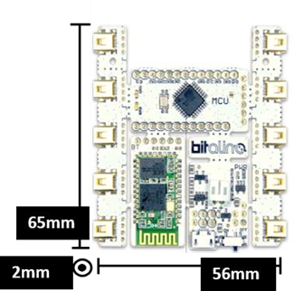

Figura 3.2 – BITalino (r)evolution Core BT.

Os sensores que podem ser conectados à placa BITalino incluem: eletromiografia (EMG), eletrocardiografia (ECG), acelerómetro (ACC), força (FSR), temperatura (TMP), luz (LUX), atividade eletrodérmica (EDA), eletroencefalografia (EEG), eletro-oculografia (EOG), eletrogastrografia (EGG), fotopletismografia (PPG) e saturação de oxigénio (SpO2).

No contexto deste projeto, a placa BITalino foi utilizada para recolher sinais EMG e FMG. Os sinais EMG foram obtidos com recurso a 2 sensores EMG próprios do BITalino. Por outro lado, a captura dos sinais FMG exigiu a utilização de 2 sensores FSR 402 externos, que, após um circuito de condicionamento de sinal, foram integrados ao BITalino.

A Tabela 3.1 contém especificações técnicas do BITalino (r)evolution, com base no data sheet do dispositivo (PLUX Wireless Biosignals, 2016).

Tabela 3.1 – BITalino (r)evolution: especificações técnicas.

|  |  |
| --- | --- |
| Taxa de amostragem | 1, 10, 100 ou 1000 Hz |
| Portas analógicas | 4 in (A1-A4, 10-bit) + 2 in (A5-A6, 6-bit) + 1 out (8-bit) |
| Portas digitais | 2 in (1-bit) + 2 out (1-bit) |
| Conectividade | Bluetooth de Classe II v2.0 (alcance de até 10 m) |
| Tensão de Entrada | 3,0-5,5 V |
| Bateria | 700 mA 3,7 V LiPo (recarregável) |
| Consumo | ~65 mA |
| Tamanho | 65x56 mm |
| Peso | ~30 g |

A transmissão de dados para o computador é feita em tempo real via Bluetooth. Por sua vez, o software OpenSignals, compatível com a plataforma BITalino, permite a visualização em tempo real dos dados de múltiplos canais e dispositivos (até 24 canais e 3 dispositivos). Adicionalmente, o software possibilita a exportação dos dados nos formatos .txt e .h5, bem como a visualização offline dos mesmos (Figura 3.3).

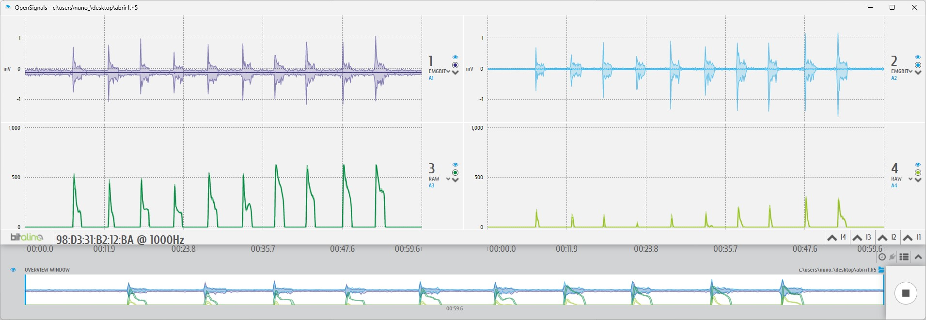

Figura 3.3 – Visualização no OpenSignals de um ficheiro de dados previamente armazenado, mostrando sinais EMG (em cima) e FMG (em baixo) para o gesto “abertura da mão”.

### Sensor EMG

Conforme mencionado anteriormente, a monitorização da atividade elétrica dos grupos musculares flexor e extensor do antebraço fez-se com recurso a dois sensores EMG do BITalino, tais como aquele apresentado na Figura 3.4a.

Especialmente projetado para aquisições de sEMG, é compatível com elétrodos de gel e secos, e oferece dados de alta qualidade com baixo ruído devido à sua configuração bipolar (PLUX Wireless Biosignals, 2020).

O sensor EMG é responsável pela filtragem analógica, amplificação e conversão A/D do sinal.

|  |  |
| --- | --- |
| Ein Bild, das Elektronik, Schaltkreis, Kamera enthält.  Automatisch generierte Beschreibung |  |
| a) | b) |

Figura 3.4 – Sensor EMG do BITalino: a) Versão com conexões UC-E6; b) Pin-out.

Fonte: PLUX Wireless Biosignals (2020).

A Tabela 3.2 apresenta as especificações técnicas do sensor EMG do BITalino.

Tabela 3.2 – Especificações técnicas do sensor EMG.

|  |  |
| --- | --- |
| Ganho | 1009 |
| Gama | ±1.64 mV (com VCC = 3.3 V) |
| Largura de banda | 25-480 Hz |
| Consumo | ~0.17 mA |
| Gama de tensão de entrada | 2.0-3.5 V |
| Impedância de entrada | 7.5 GΩ |
| CMRR | 86 dB |

Fonte: PLUX Wireless Biosignals (2016b).

### FSR 402

Os sensores FSR (Force-Sensing Resistors) são dispositivos passivos de dois terminais que alteram a resistência elétrica da sua camada de polímero condutor em função da força aplicada à sua superfície. Esta caraterística é explorada em diversas aplicações, desde o controlo táctil de dispositivos eletrónicos, sistemas automóveis e médicos, até aplicações em robótica e indústria.

No âmbito deste projeto, foram selecionados sensores do modelo FSR 402 (Figura 3.5). Dois destes sensores foram aplicados, um para cada grupo muscular em estudo: o flexor e o extensor do antebraço.

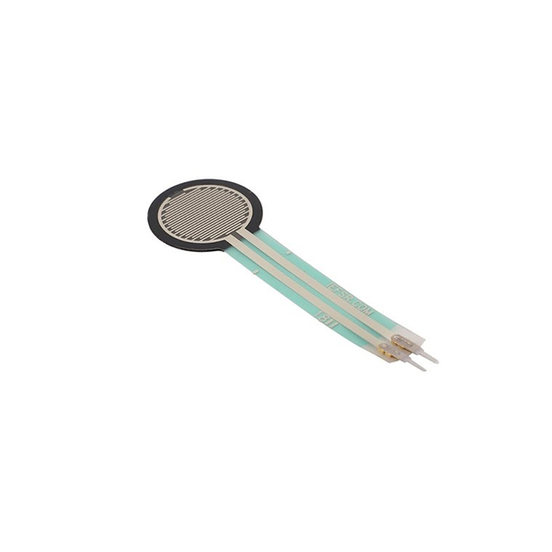

Figura 3.5 – Sensor FSR 402.

A escolha dos sensores FSR é justificada pela sua capacidade de detetar variações na força em relação a um estado inicial/de repouso, ao invés de fornecer uma medição precisa da força aplicada. Esta propriedade é essencial para sistemas de FMG no reconhecimento de gestos, onde o objetivo não é necessariamente quantificar a força exata que está a ser aplicada, mas identificar se há alguma força a ser aplicada e como essa força muda ao longo do tempo. O FSR 402, em particular, foi escolhido pela sua área ativa (14,7 mm de diâmetro) e força mínima de atuação (0,1 N), consideradas adequadas para a aplicação em questão.

Para a conversão simples de força para tensão, o FSR 402 é ligado em configuração de divisor de tensão. A tensão de saída, VOUT, é dada pela equação seguinte:

|  |  |
| --- | --- |
| $${\text{V}}_{\text{OUT}}\text{=}\frac{{\text{R}}_{\text{M}}}{\left({\text{R}}_{\text{M}}\text{+}{\text{R}}_{\text{FSR}}\right)}{\text{V}}_{\text{+}}$$ | (3.1) |

Na equação (3.1), RM representa a resistência do potenciómetro, RFSR é a resistência do sensor FSR e V+ é a tensão de alimentação. Dependendo dos requisitos de impedância do circuito, o divisor de tensão pode ser seguido por um amplificador operacional, que funciona como *buffer[12]*. Na configuração apresentada na Figura 3.6a, a tensão de saída aumenta com a força. Se o sensor e o potenciómetro forem invertidos, a tensão de saída diminuirá com o aumento da força.

A resistência RM é ajustada para maximizar o intervalo de sensibilidade à força desejado e limitar[13] a corrente que flui no sensor. A Figura 3.6b ilustra a relação entre nível de força aplicada e tensão de saída para diversos valores de RM, com uma tensão de alimentação (V+) de +5 V.

|  |  |
| --- | --- |
|  |  |
| a) | b) |

Figura 3.6 – FSR 402: a) Divisor de tensão com *buffer*; b) Curvas de tensão de saída vs. força para diferentes valores de RM, em configuração de divisor de tensão e com V+ de +5 V.

Fonte: Interlink Electronics (2010).

### MATLAB e app Classification Learner

O MATLAB (abreviatura de “MATrix LABoratory”) é uma linguagem de programação de alto nível e ambiente de computação numérica desenvolvido pela MathWorks. É conhecido pela capacidade de manipulação de matrizes, implementação de algoritmos, criação de interfaces de utilizador e interoperabilidade com programas escritos noutras linguagens (Wikipedia contributors, 2023c).

Neste projeto, o MATLAB foi uma ferramenta crucial na fase de processamento dos dados e extração de características dos sinais EMG e FMG. As rotinas MATLAB implementadas lidaram com a leitura e o tratamento dos sinais, identificaram os pontos de início e fim das ativações musculares (*onset/offset*) e extraíram características consideradas relevantes. Além disso, o MATLAB foi importante na organização, *labeling* e separação das características extraídas em conjuntos de treino e teste, preparando assim o terreno para a fase de Supervised Learning.

No contexto do Supervised Learning, utilizou-se o Classification Learner, uma aplicação gráfica disponível na toolbox Statistics and Machine Learning do MATLAB. Através desta ferramenta, foi possível treinar, testar e comparar o desempenho de vários modelos de classificação, entre os quais SVMs, k-Nearest Neighbors (KNNs), e arquiteturas de redes neurais. Adicionalmente, facilitou o ajuste de hiperparâmetros e a seleção das características, aproveitando os vários métodos de ranking disponíveis: mRMR (minimum Redundancy Maximum Relevance), ANOVA, Kruskal-Wallis, ReliefF e Chi2. Além disso, a ferramenta também nos permitiu explorar recursos como matrizes de confusão e curvas ROC, ajudando-nos a compreender como os modelos lidam com cada uma das classes. Estas duas ferramentas foram cruciais para o *pipeline* de classificação de gestos.

## Aquisição dos sinais

### Condicionamento dos sinais FMG

Para a obtenção dos sinais FMG, foi construído um circuito de condicionamento numa breadboard (Figura 3.7). Este circuito, com dois divisores de tensão acoplados ao mesmo amplificador operacional LM358, tem como função converter a força aplicada aos sensores em tensão para processamento pelo BITalino. A calibração dos sensores FSR, parte essencial neste processo, fez-se ajustando a resistência dos dois potenciômetros modelo 3296Y (de 100 kΩ). Este ajuste impede a saturação dos sensores, assegura a sensibilidade adequada e consequentemente garante a confiabilidade dos dados adquiridos.

|  |  |
| --- | --- |
|  |  |
| a) | b) |

Figura 3.7 – Circuito dos sinais FMG: a) Visão afastada, com sensores; b) Visão das ligações.

### Procedimento de Aquisição dos Sinais

A implementação da aquisição dos sinais passou pelos seguintes passos:

1. Para cada sessão de aquisição, os sensores EMG (em configuração bipolar) foram posicionados nos grupos musculares flexor e extensor, com uma separação aproximada de 2 cm.
2. Entre os dois elétrodos ativos, fixou-se um sensor FSR (numa base rígida de PVC[14]) com um adesivo.
3. Aplicou-se uma fita de velcro no antebraço, sobre os dois sensores FMG em simultâneo, para estabilização dos sensores no lugar.
4. Cada participante foi instruído a executar uma série de ativações de um tipo específico de gesto, com durações e intervalos de descanso entre as ativações oscilando entre 1 e 3 segundos, para assegurar a representatividade dos dados recolhidos. Durante a recolha de dados, pediu-se ao participante para permanecer o mais relaxado possível entre as ativações e manter a articulação do cotovelo imóvel, para minimizar a influência de tensões musculares residuais nos dados recolhidos.
5. Cada série de ativações foi registada num ficheiro distinto com a designação do gesto executado, utilizando o software OpenSignals. A taxa de amostragem foi de 1000 Hz.

A Figura 3.8 mostra imagens da aquisição de sinais:

|  |  |
| --- | --- |
|  |  |
| a) | b) |

Figura 3.8 – Aquisição de sinais: a) No fecho da mão; b) Na abertura da mão.

No total, registaram-se 70 ficheiros de dados aptos para as etapas seguintes do estudo, distribuídos da seguinte maneira: abertura da mão (14), fecho da mão (16), *pinch* (11), *thumbs-up* (16) e apontar (15). Estes ficheiros foram selecionados após descartar outros devido a problemas na aquisição, como excesso de ruído, e posicionamento incorreto e/ou fixação inadequada dos sensores.

## Processamento dos sinais e extração de características

Recorrendo ao software MATLAB, processaram-se os sinais e extraíram-se as respetivas características, por meio de um conjunto de rotinas previamente desenvolvidas, aproveitando o trabalho de anos anteriores. Esse conjunto compreende uma rotina principal, com o pipeline, juntamente com funções auxiliares para a deteção de onset/offset e a extração de características dos sinais de EMG e FMG. Os códigos são apresentados em anexo.

A rotina principal, implementada no MATLAB, executa uma série de etapas críticas no processamento de sinais:

1. Filtragem de sinais EMG: para cada arquivo de texto (com dados EMG e FMG), o código aplica um filtro passa-banda de 20 a 500 Hz aos sinais EMG.
2. *Wavelet Denoising*: os sinais EMG passam por um segundo estágio de redução de ruído, desta vez usando a função wdenoise da Wavelet Toolbox do MATLAB. Esta técnica, que atua no domínio do tempo-frequência, elimina ruídos aleatórios que poderiam ser confundidos com a verdadeira atividade muscular (Wikipedia contributors, 2023g).
3. Deteção de onset e offset da atividade muscular: este é um passo crucial. O código utiliza a função onsetting para determinar quando o músculo realmente começou a contrair (onset) e quando parou (offset). O resultado são séries temporais (vetores) de onsets e offsets de contração muscular.

A função de onset/offset é responsável por identificar os momentos em que o sinal EMG demonstra uma atividade significativa. A função faz isso através da retificação de onda completa do sinal, aplicando uma média móvel para calcular a função de teste e definindo um limiar para a deteção de onset. Se o sinal cai abaixo desse limiar, um offset é detetado. Além disso, a função também garante que os momentos de atividade detetados tenham uma duração mínima para evitar falsas deteções (650 ms).

1. Ativações correspondentes: o código procura por ativações musculares que coincidem entre os sinais EMG das duas janelas musculares (extensora e flexora). Os tempos de onset e offset dos sinais FMG é dado pelos valores guardados para os sinais EMG correspondentes. A tolerância para a coincidência é dada pela valor da constante tolerance_window, e foi mantida em 500 ms.
2. Extração de características: Para cada ativação muscular que coincide, o código extrai um conjunto de características tanto dos sinais EMG como FMG. As características são medidas que proporcionam uma compreensão mais aprofundada dos sinais, que de outra forma seriam muito difíceis de interpretar.

As funções extract_emg_features e extract_fmg_features foram utilizadas para extrair características dos sinais EMG e FMG, respetivamente. Estas funções calculam uma conjunto de características, tanto no domínio do tempo quanto da frequência (no caso do EMG), para cada instância de um gesto, como apresentado na Tabela 3.3. No total foram extraídas 36 caraterísticas, 12 EMG e 6 FMG para cada grupo muscular.

Tabela 3.3 – Características extraídas dos sinais EMG e FMG.

|  |  |  |  |  |
| --- | --- | --- | --- | --- |
| Característica | Descrição | Domínio | EMG | FMG |
| MAV (Mean Absolute Value) | Valor Médio Absoluto: a média dos valores absolutos do sinal. | Tempo | ✔️ |  |
| RMS (Root Mean Square) | Valor Quadrático Médio: a raiz quadrada da média dos quadrados dos valores do sinal; uma medida da magnitude do sinal. | Tempo | ✔️ | ✔️ |
| STD (Standard deviation) | Desvio-Padrão: medida de dispersão em torno da média do sinal. | Tempo | ✔️ | ✔️ |
| IQR (Interquartile range) | Amplitude interquartil: diferença entre o terceiro quartil e o primeiro quartil, dando uma ideia da dispersão dos dados. | Tempo | ✔️ |  |
| WL (Waveform Length) | Comprimento da forma de onda: soma das diferenças absolutas entre valores de sinal adjacentes. | Tempo | ✔️ | ✔️ |
| SSC (Slope Sign Changes) | Alterações de sinal de inclinação: número de mudanças na inclinação do sinal. | Tempo | ✔️ | ✔️ |
| IEMG (Integrated EMG) | EMG Integrado: soma dos valores absolutos do sinal, indicando a força muscular. | Tempo | ✔️ |  |
| KURT (Kurtosis) | Curtose: uma medida do achatamento do sinal, com relação à distribuição normal. | Tempo | ✔️ |  |
| LOG (Log Detector) | Detetor de log: medida da irregularidade do sinal. | Tempo | ✔️ |  |
| MNF (Mean Frequency) | Frequência Média: média ponderada das frequências do sinal. | Frequência | ✔️ |  |
| PKF (Peak Frequency) | Frequência de Pico: a frequência onde a densidade espectral de potência do sinal atinge o máximo. | Frequência | ✔️ |  |
| MNPSD (Mean Power Spectral Density) | Densidade Espectral Média de Potência: a média das potências em todas as frequências do sinal. | Frequência | ✔️ |  |
| Média | A média dos valores do sinal. | Tempo |  | ✔️ |
| Mediana | O valor do meio do sinal quando ordenado. | Tempo |  | ✔️ |

A Figura 3.9 mostra os plots dos sinais EMG e FMG extraídos de uma amostra do gesto “abertura da mão”, com os onsets a verde e os offsets a vermelho.

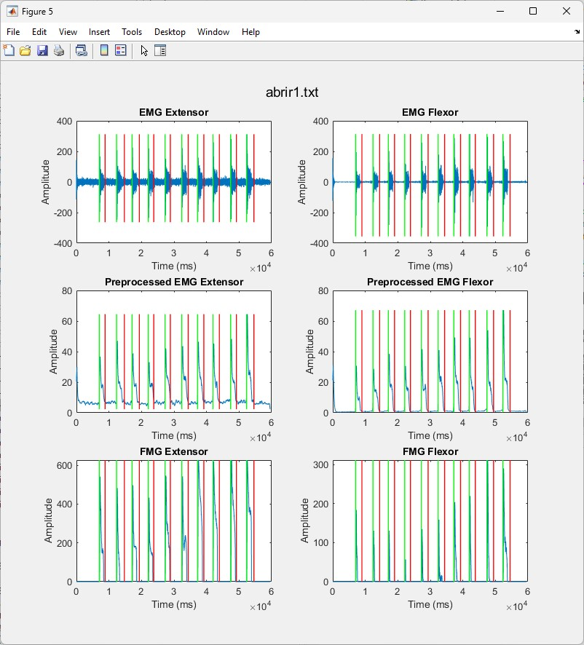

Figura 3.9 – Plots de sinais EMG e FMG obtidos na execução do gesto “abertura da mão”.

Nota: a figura é dividida em seis subplots. Os dois primeiros mostram os sinais EMG brutos dos músculos extensor e flexor, com os onsets e offsets de cada contração marcados em verde e vermelho, respetivamente. Os dois subplots seguintes correspondem aos sinais EMG pós-processados para os mesmos músculos. Nos dois últimos pode-se ver os sinais FMG.

## Seleção e aplicação de classificadores

Esta seção descreve a abordagem sistemática que se seguiu para a seleção e aplicação de classificadores neste projeto. Utilizando a app Classification Learner do MATLAB, seguiu-se uma estratégia do geral para o particular, permitindo uma avaliação abrangente dos modelos. Assim:

1. Comparação inicial de classificadores: numa primeira fase, fez-se uma comparação preliminar dos 33 modelos de classificação disponíveis, utilizando a *accuracy* (ou “eficácia”) como métrica principal.
2. Impacto da seleção de características nos modelos selecionados: após a seleção dos classificadores com melhor desempenho, conduziu-se um estudo aprofundado para compreender o impacto da seleção de características no desempenho desses modelos. Nesta fase, não só se continuou a considerar a *accuracy* como métrica de avaliação, mas também se introduzam métricas adicionais - o F-score e a área sob a curva ROC (ROC-AUC) - para obter uma visão mais completa do desempenho dos modelos.
3. Ajuste de hiperparâmetros: com base nas melhores combinações de método de classificação e percentil obtidas na fase anterior, procedeu-se à otimização dos hiperparâmetros para esses modelos. Esta etapa permitiu-nos aperfeiçoar ainda mais os modelos selecionados.
4. Comparação de desempenho entre utilização de todos os dados, somente EMG e somente FMG: em paralelo, fez-se uma comparação dos desempenhos dos modelos usando todas as características e características exclusivamente derivadas de EMG ou FMG. Este passo justifica-se pela prática tradicional de utilizar exclusivamente sinais EMG no controlo de próteses mioelétricas e por estudos que avaliam o desempenho de sistemas apenas com FMG. O objetivo desta comparação foi avaliar a viabilidade de cada um destes tipos de sinais para o controlo de próteses.

## Métricas de desempenho

### Accuracy

A *accuracy* (global) representa a percentagem de previsões corretas feitas pelo modelo. É calculada usando a seguinte fórmula:

|  |  |
| --- | --- |
| $$\text{Accuracy =}\frac{\left(VP+VN\right)}{\left(VP+FP+VN+FN\right)}$$ | (3.2) |

Na equação (3.2), os termos VP, VN, FP e FN correspondem à classificação correta ou incorreta das instâncias pelo modelo: VP (Verdadeiros Positivo) indica o número de instâncias positivas classificadas corretamente como tal, VN (Verdadeiros Negativos) é número de instâncias negativas classificadas corretamente como negativas, FP (Falsos Positivos) representa número de instâncias negativas incorretamente classificadas como positivas, e FN (Falsos Negativos) o número de instâncias positivas que foram incorretamente classificadas como negativas.

A Figura 3.10 apresenta um exemplo de matriz de confusão para ilustrar a utilização desses termos em contexto de classificação binária (com apenas duas classes).

|  |  |  |  |
| --- | --- | --- | --- |
|  | | Previsão | |
|  | | 1 | 0 |
| Real | 1 | VP | FN |
| 0 | FP | VN |

Figura 3.10 – Exemplo de matriz de confusão para classificadores binários.

### Precisão e Sensibilidade (componentes do F-score)

A precisão e a sensibilidade são métricas que se aplicam individualmente a cada classe. A precisão representa a proporção de instâncias identificadas como positivas que são realmente positivas, e é calculada através da fórmula (3.3):

|  |  |
| --- | --- |
| $$\text{Precisão =}\frac{VP}{\left(VP+FP\right)}$$ | (3.3) |

Por sua vez, a sensibilidade (também conhecida como recall) representa a capacidade do modelo de identificar corretamente as instâncias positivas, é calculada através da fórmula (3.4):

|  |  |
| --- | --- |
| $$\text{Sensibilidade =}\frac{VP}{\left(VP+FN\right)}$$ | (3.4) |

Embora sensibilidade e a precisão não tenham sido utilizadas isoladamente neste estudo, foram utilizadas para o cálculo de outra métrica, o F-score.

### F-score

O F-score, ou F1-score, é a média harmónica entre a precisão e a sensibilidade e é calculado através da seguinte fórmula:

|  |  |
| --- | --- |
| $$\text{F-score =}\frac{2\left(Precisão×Sensibilidade\right)}{\left(Precisão+Sensibilidade\right)}$$ | (3.5) |

O F-score é uma métrica aplicada em situações de classes desequilibradas, onde a precisão e a sensibilidade por si só podem não fornecer uma representação precisa do desempenho do modelo. Um F-score elevado indica que o modelo tem uma precisão e uma sensibilidade equilibradas, o que é especialmente importante em situações em que tanto os falsos positivos (FP) quanto os falsos negativos (FN) são preocupantes.

Para este estudo, tratando-se de um de problema de classificação multiclasse, calculou-se o F-score macro, ou seja, a média dos F-scores de todas as classes.

### Área sob a Curva ROC (ROC-AUC)

A ROC-AUC é uma métrica que fornece uma visão geral da capacidade do modelo em distinguir entre as diferentes classes. É calculada através do plot de uma curva ROC, que é um gráfico que apresenta a sensibilidade (taxa de verdadeiros positivos) em função da taxa de verdadeiros negativos (1 – especificidade) para diferentes pontos de corte. A área sob esta curva (AUC) é então calculada (Wikipedia contributors, 2023f). Uma AUC de 1,0 indica um modelo perfeito, enquanto uma AUC de 0,5 indica um modelo que produz previsões completamente aleatórias.

No contexto de um problema multiclasse, a ROC-AUC é calculada como a média aritmética dos valores ROC-AUC para cada classe individualmente, que se denomina de ROC-AUC macro. Neste estudo, para calcular a ROC-AUC macro, utilizaram-se as curvas ROC produzidas pela aplicação Classification Learner para cálcular a média aritmética dos valores ROC-AUC de cada classe. A Figura 3.11 apresenta um exemplo de curvas ROC geradas pelo Classification Learner.

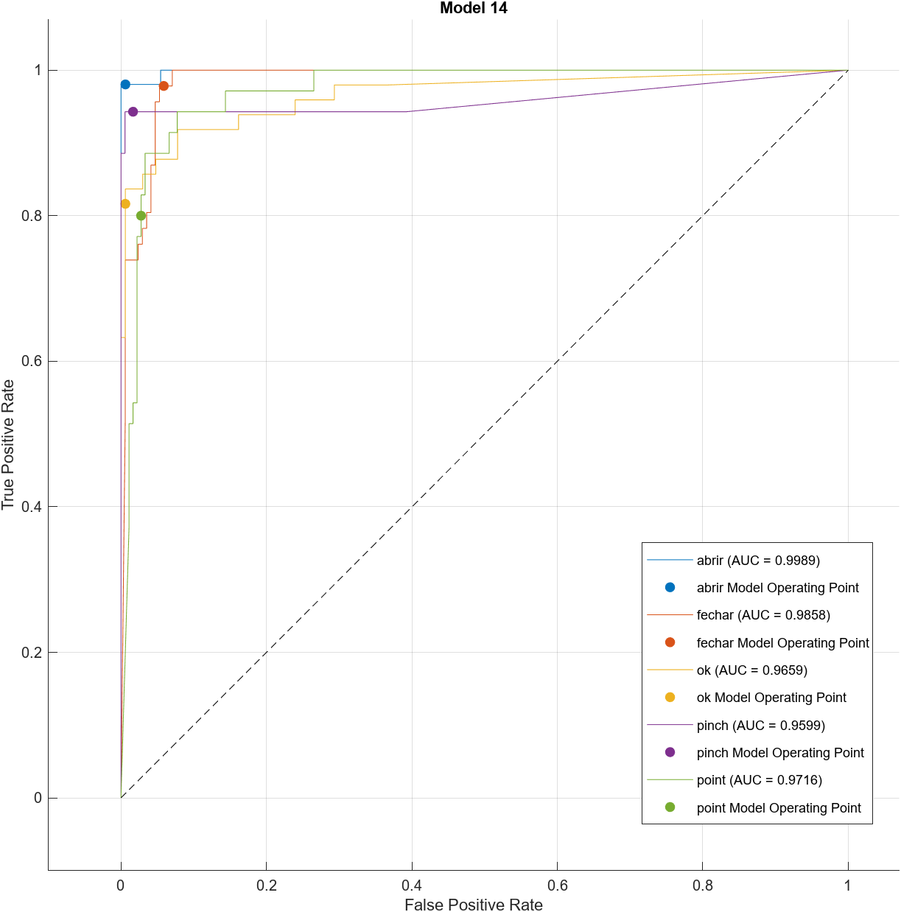

Figura 3.11 – Curvas ROC (teste) para as várias classes do modelo Weighted KNN optimizado.

# Resultados

## Comparação de classificadores

Neste estudo, foram treinados e avaliados vários modelos de classificação, utilizando-se os algoritmos *built-in* da ferramenta Classification Learner do MATLAB. As técnicas aplicadas variaram desde abordagens mais lineares, como o Quadratic Discriminant, até métodos mais sofisticados, incluindo SVMs e arquiteturas de Redes Neurais.

Para uma primeira análise do desempenho dos modelos, leva-se em consideração as métricas de *accuracy* na validação e no teste. Estas métricas ajudam a entender a capacidade do modelo de prever corretamente as classes nos conjuntos de validação e de teste. A tabela a seguir apresenta essas métricas para todos os modelos analisados:

Tabela 4.1 – Avaliação inicial de desempenho dos classificadores.

| Modelo | *Accuracy* % (Validação) | *Accuracy* % (Teste) | Tempo de treino (segundos) | Tamanho (bytes) |
| --- | --- | --- | --- | --- |
| Fine Tree | 71,64 | 74,07 | 7.6197 | 40125 |
| Medium Tree | 64,93 | 56,94 | 6.2133 | 16405 |
| Coarse Tree | 48,26 | 43,06 | 5.3740 | 10545 |
| Linear Discriminant | 74,07 | 75,46 | 4.7519 | 35106 |
| Quadratic Discriminant | 83,68 | 83,80 | 4.6320 | 130092 |
| Efficient Logistic Regression | 38,77 | 31,02 | 4.7715 | 173268 |
| Efficient Linear SVM | 62,85 | 68,06 | 5.0427 | 172824 |
| Gaussian Naive Bayes | 54,75 | 56,94 | 4.9100 | 34894 |
| Kernel Naive Bayes | 64,00 | 64,81 | 11.4956 | 1403362 |
| Linear SVM | 72,69 | 74,54 | 7.8024 | 104824 |
| Quadratic SVM | 89,35 | 87,96 | 4.6564 | 322120 |
| Cubic SVM | 89,24 | 87,96 | 5.5436 | 308744 |
| Fine Gaussian SVM | 74,88 | 72,69 | 7.7074 | 1116736 |
| Medium Gaussian SVM | 85,65 | 87,96 | 4.7845 | 526064 |
| Coarse Gaussian SVM | 64,00 | 62,96 | 4.6932 | 756800 |
| Fine KNN | 86,69 | 86,57 | 4.7361 | 273638 |
| Medium KNN | 83,80 | 85,65 | 4.6439 | 273638 |
| Coarse KNN | 60,30 | 65,28 | 4.6308 | 273638 |
| Cosine KNN | 80,56 | 84,26 | 4.6350 | 273626 |
| Cubic KNN | 81,02 | 83,80 | 3.9326 | 273654 |
| Weighted KNN | 86,92 | 88,43 | 3.8750 | 273656 |
| Boosted Trees | 73,73 | 68,52 | 6.5170 | 496322 |
| Bagged Trees | 85,88 | 83,33 | 6.5224 | 1296334 |
| Subspace Discriminant | 70,95 | 69,91 | 7.0128 | 443668 |
| Subspace KNN | 67,48 | 67,59 | 7.0090 | 4398154 |
| RUSBoosted Trees | 70,37 | 72,69 | 6.3818 | 496322 |
| Narrow Neural Network | 79,51 | 78,70 | 7.6164 | 14757 |
| Medium Neural Network | 85,07 | 81,02 | 4.4633 | 19797 |
| Wide Neural Network | 88,43 | 82,41 | 5.5061 | 44997 |
| Bilayered Neural Network | 80,56 | 80,56 | 6.7127 | 16557 |
| Trilayered Neural Network | 80,09 | 75,46 | 7.1173 | 18357 |
| SVM Kernel | 63,89 | 67,13 | 15.3997 | 303174 |
| Logistic Regression Kernel | 57,99 | 60,65 | 9.3618 | 303570 |

Os resultados demonstram que diversos modelos de classificação exibiram um bom desempenho em termos de *accuracy* de validação e teste. Os melhores classificadores foram Quadratic SVM (89,35% e 87,96%), Cubic SVM (89,24% e 87,96%), Weighted KNN (86,92% e 88,43%), e Fine KNN (86,69% e 86,57%).

Adicionalmente, os modelos Quadratic Discriminant, Medium Gaussian SVM, Medium KNN, Cosine KNN, Cubic KNN, Bagged Trees e Medium Neural Network também se destacaram com performances interessantes. Em particular, é de notar que o modelo Wide Neural Network apresentou uma *accuracy* de 88,43% na validação, embora o seu desempenho tenha decrescido um pouco no teste (82,41%), o que pode ser um indicador de *overfitting[15]*.

Com base nesses resultados, selecionaram-se os modelos que apresentaram as melhores desempenhos em termos de *accuracy* para uma análise mais aprofundada. Esta etapa envolveu o cálculo de métricas adicionais - o F-score e a área sob a curva ROC (ROC-AUC) - para esses modelos selecionados. Essas métricas fornecem uma visão mais completa do desempenho dos modelos. O F-score combina precisão e sensibilidade (ou *recall*) numa única métrica que avalia a precisão e robustez do modelo. A ROC-AUC, por outro lado, mede a capacidade do modelo de distinguir entre as classes.

Os resultados desta análise mais aprofundada estão resumidos na tabela a seguir:

Tabela 4.2 – F-score e ROC-AUC dos classificadores selecionados.

| Modelo | F-score (Validação) | F-score (Teste) | ROC-AUC (Validação) | ROC-AUC (Teste) |
| --- | --- | --- | --- | --- |
| Quadratic Discriminant | 0,8377 | 0,8324 | 0,9370 | 0,9405 |
| Quadratic SVM | 0,8827 | 0,8758 | 0,9823 | 0,9733 |
| Cubic SVM | 0,8928 | 0,8788 | 0,9811 | 0,9669 |
| Medium Gaussian SVM | 0,8577 | 0,8772 | 0,9750 | 0,9676 |
| Fine KNN | 0,8687 | 0,8625 | 0,9180 | 0,9155 |
| Medium KNN | 0,8382 | 0,8514 | 0,9703 | 0,9620 |
| Cosine KNN | 0,8058 | 0,8371 | 0,9633 | 0,9704 |
| Cubic KNN | 0,8119 | 0,8338 | 0,9641 | 0,9533 |
| Weighted KNN | 0,8684 | 0,8810 | 0,9785 | 0,9709 |
| Bagged Trees | 0,8586 | 0,8276 | 0,9700 | 0,9643 |
| Medium Neural Network | 0,8514 | 0,8039 | 0,9527 | 0,9182 |
| Wide Neural Network | 0,8831 | 0,8179 | 0,9684 | 0,9410 |

Ao analisar as métricas F-score e ROC-AUC para validação e teste, algumas tendências interessantes emergem. O Cubic SVM sobressai com o F-score mais alto na validação (0,8928), seguido de perto pelo Quadratic SVM (0,8827) e pelo Wide Neural Network (0.8831). No *dataset* de teste, os modelos com os F-score mais destacados foram Weighted KNN (0,8810), Cubic SVM (0,8788), Medium Gaussian SVM (0,8772) e Quadratic SVM (0,8758).

Quanto à área sob a curva ROC (ROC-AUC), que mede a capacidade do modelo de distinguir entre as classes, novamente o Quadratic SVM e o Cubic SVM demonstraram performances excecionais, com valores de 0,9823 e 0,9811 na validação e de 0,9733 e 0,9669 no teste, respetivamente. Também importa mencionar o desempenho do Weighted KNN, com valores de ROC-AUC de 0,9785 na validação e 0,9709 no teste.

A combinação destas duas etapas de seleção permitiu uma avaliação abrangente dos modelos. A seleção inicial, baseada na *accuracy*, proporcionou uma primeira filtragem dos modelos, e as métricas adicionais permitiram uma comparação mais refinada do desempenho entre os modelos selecionados.

## Impacto da Seleção de Características

Aqui exploraram-se os efeitos de vários métodos de seleção de caraterísticas e percentis no desempenho dos nossos modelos de Machine Learning. Empregaram-se diversas técnicas de ranking de caraterísticas - mRMR, Chi2, ReliefF, ANOVA e Kruskal-Wallis - para avaliar a importância de cada característica e determinar quais eram mais relevantes para os nossos modelos. Além disso, experimentaram-se diferentes percentis de caraterísticas para os modelos – 30, 24, ou 18 das 36 iniciais - com o objetivo de identificar o equilíbrio ideal entre complexidade do modelo e poder de predição dos gestos.

A Tabela 4.3 e a Tabela 4.4 dão continuidade à análise dos modelos que mostraram os melhores desempenhos na seção 4.1. Desta vez, o nosso foco é o impacto da seleção de características na eficácia destes modelos, tanto para validação quanto para teste. Para uma visão completa dos resultados de todos os modelos, podem-se consultar as tabelas fornecidas no Anexo F.

Analisando globalmente os resultados obtidos, destacam-se os desempenhos dos modelos Cubic SVM e Quadratic SVM, que apresentaram uma robustez notável, mantendo um nível de eficácia elevado, quer na validação, quer no conjunto de teste, independentemente do número de características ou do método de seleção usado. Especificamente, o modelo Cubic SVM alcançou 88,08% na validação com 18 características selecionadas pelo método ReliefF, e 90,28% no conjunto de teste, com a seleção de 18 características utilizando o método Chi2. Os modelos Fine KNN e Weighted KNN mostraram-se também bastante resilientes, mantendo uma eficácia assinalável tanto na validação como nos testes, ainda que inferior à dos modelos SVM.

Os resultados indicam uma robustez variável dos modelos em face da seleção de características. Enquanto a maioria dos modelos mostrou resiliência, mantendo a eficácia mesmo com a redução do número de características, alguns modelos, em particular o Quadratic Discriminant, demonstraram maior sensibilidade a essa redução. A eficácia deste modelo caiu drasticamente ao limitar a 18 o número de características selecionadas pelos métodos ANOVA e Kruskal-Wallis. Em contraste, os modelos Cubic SVM, Fine KNN e Weighted KNN destacaram-se pela sua robustez, mantendo ou até melhorando a sua eficácia mesmo com a redução do número de características.

.

Tabela 4.3 – Desempenho de validação dos modelos para diferentes métodos de ranking de características e número de características.

| VALIDAÇÃO | Nenhum | mRMR (30) | mRMR (24) | mRMR (18) | Chi2 (30) | Chi2 (24) | Chi2 (18) | ReliefF (30) | ReliefF (24) | ReliefF (18) | ANOVA (30) | ANOVA (24) | ANOVA (18) | Kruskal (30) | Kruskal (24) | Kruskal (18) |
| --- | --- | --- | --- | --- | --- | --- | --- | --- | --- | --- | --- | --- | --- | --- | --- | --- |
| Quadratic Discriminant | 83,33 | 83,33 | 81,13 | 80,21 | 82,87 | 82,06 | 80,44 | 83,10 | 82,75 | 82,64 | 82,87 | 81,48 | 71,18 | 81,94 | 79,98 | 67,94 |
| Quadratic SVM | 90,05 | 87,73 | 86,69 | 85,88 | 87,50 | 87,73 | 85,65 | 89,00 | 87,38 | 86,69 | 88,19 | 86,92 | 78,59 | 87,73 | 86,11 | 80,67 |
| Cubic SVM | 89,35 | 88,66 | 88,31 | 87,62 | 89,35 | 86,34 | 86,23 | 89,00 | 87,96 | 88,08 | 89,58 | 88,66 | 83,45 | 88,43 | 86,92 | 79,86 |
| Medium Gaussian SVM | 86,92 | 85,53 | 84,49 | 84,61 | 84,14 | 83,80 | 84,61 | 85,53 | 86,23 | 85,88 | 86,23 | 85,19 | 79,75 | 84,38 | 83,45 | 78,36 |
| Fine KNN | 88,19 | 87,04 | 86,81 | 86,81 | 88,77 | 87,50 | 86,23 | 90,16 | 87,15 | 87,85 | 89,70 | 89,58 | 84,72 | 88,89 | 86,57 | 82,99 |
| Medium KNN | 82,75 | 82,06 | 83,33 | 82,64 | 82,64 | 82,18 | 81,83 | 83,68 | 82,99 | 83,91 | 82,64 | 83,68 | 81,71 | 81,48 | 82,06 | 77,55 |
| Cosine KNN | 81,02 | 81,25 | 81,60 | 80,44 | 79,63 | 79,28 | 78,24 | 82,99 | 80,90 | 81,71 | 81,02 | 81,25 | 77,55 | 80,32 | 79,51 | 74,19 |
| Cubic KNN | 81,02 | 79,98 | 80,79 | 80,90 | 80,21 | 81,60 | 80,67 | 82,41 | 82,52 | 82,75 | 81,83 | 81,94 | 80,79 | 80,44 | 78,82 | 77,66 |
| Weighted KNN | 87,27 | 86,11 | 86,57 | 85,30 | 86,57 | 86,81 | 85,53 | 87,15 | 86,81 | 87,73 | 86,81 | 87,04 | 83,80 | 86,69 | 85,19 | 82,99 |
| Bagged Trees | 83,91 | 85,65 | 85,65 | 83,68 | 83,45 | 82,52 | 83,45 | 84,38 | 82,99 | 83,80 | 83,33 | 85,19 | 82,06 | 84,49 | 83,80 | 79,05 |
| Medium Neural Network | 84,61 | 85,53 | 81,71 | 85,65 | 84,26 | 83,91 | 82,64 | 84,14 | 83,22 | 85,53 | 83,80 | 82,99 | 75,93 | 83,10 | 83,91 | 78,94 |
| Wide Neural Network | 87,15 | 86,00 | 86,23 | 83,68 | 85,42 | 85,30 | 85,65 | 84,26 | 85,88 | 86,00 | 86,46 | 85,07 | 81,60 | 85,76 | 85,30 | 78,70 |

Tabela 4.4 – Desempenho de teste dos modelos para diferentes métodos de ranking de características e número de características.

| TESTE | Nenhum | mRMR (30) | mRMR (24) | mRMR (18) | Chi2 (30) | Chi2 (24) | Chi2 (18) | ReliefF (30) | ReliefF (24) | ReliefF (18) | ANOVA (30) | ANOVA (24) | ANOVA (18) | Kruskal (30) | Kruskal (24) | Kruskal (18) |
| --- | --- | --- | --- | --- | --- | --- | --- | --- | --- | --- | --- | --- | --- | --- | --- | --- |
| Quadratic Discriminant | 83.80 | 80.56 | 77.31 | 81.94 | 82.87 | 78.70 | 81.48 | 81.02 | 81.02 | 81.94 | 81.02 | 82.87 | 66.20 | 81.48 | 77.31 | 65.28 |
| Quadratic SVM | 88.43 | 84.72 | 85.19 | 84.72 | 86.57 | 85.65 | 85.65 | 86.57 | 87.96 | 85.65 | 87.96 | 86.11 | 79.17 | 87.04 | 85.19 | 79.17 |
| Cubic SVM | 87.96 | 87.04 | 86.57 | 86.11 | 89.35 | 88.43 | 90.28 | 90.28 | 90.28 | 88.89 | 88.89 | 88.43 | 81.48 | 87.50 | 87.50 | 83.80 |
| Medium Gaussian SVM | 87.96 | 87.04 | 85.65 | 86.57 | 87.04 | 84.72 | 85.19 | 87.96 | 87.96 | 86.11 | 86.11 | 85.65 | 76.39 | 87.04 | 86.11 | 78.24 |
| Fine KNN | 86.57 | 85.65 | 84.72 | 87.50 | 85.19 | 85.19 | 86.11 | 88.89 | 87.96 | 87.04 | 87.04 | 85.65 | 84.72 | 86.11 | 84.26 | 81.94 |
| Medium KNN | 85.65 | 83.33 | 81.48 | 85.19 | 86.57 | 82.41 | 81.94 | 85.19 | 83.80 | 81.02 | 83.80 | 85.65 | 78.70 | 85.19 | 83.33 | 79.63 |
| Cosine KNN | 84.26 | 84.26 | 77.78 | 81.02 | 83.33 | 81.94 | 82.41 | 87.96 | 84.72 | 82.41 | 84.72 | 84.26 | 75.00 | 83.80 | 81.48 | 75.00 |
| Cubic KNN | 83.80 | 82.41 | 81.02 | 81.94 | 84.26 | 79.63 | 82.87 | 83.80 | 81.94 | 80.09 | 82.41 | 83.33 | 77.31 | 83.80 | 80.09 | 77.78 |
| Weighted KNN | 88.43 | 87.96 | 85.65 | 88.43 | 87.50 | 86.57 | 87.50 | 87.96 | 86.57 | 86.11 | 86.11 | 89.35 | 83.80 | 88.43 | 87.50 | 85.65 |
| Bagged Trees | 83.33 | 84.72 | 87.04 | 84.72 | 84.26 | 84.72 | 83.33 | 84.26 | 84.26 | 82.41 | 84.72 | 83.33 | 76.85 | 84.72 | 81.94 | 82.41 |
| Medium Neural Network | 85.65 | 79.17 | 81.48 | 82.41 | 81.02 | 79.63 | 81.02 | 81.02 | 85.19 | 79.17 | 84.72 | 83.33 | 76.39 | 82.87 | 80.56 | 76.39 |
| Wide Neural Network | 82.41 | 83.33 | 82.87 | 83.80 | 82.41 | 85.19 | 81.94 | 83.80 | 84.72 | 86.11 | 85.65 | 83.80 | 74.07 | 86.57 | 85.65 | 80.56 |

## Otimização dos melhores modelos

Nesta fase, passou-se para a etapa final do processo de modelação: o ajuste dos hiperparâmetros dos modelos que foram identificados como os mais promissores nas seções anteriores.

Os hiperparâmetros são configurações externas ao modelo, que podem ser ajustados para controlar a forma como o modelo vai “aprender” (Wikipedia contributors, 2023a). Ao contrário dos parâmetros do modelo, os hiperparâmetros não são aprendidos a partir dos dados durante o treino, mas decididos à partida. Exemplos de hiperparâmetros incluem o número de “neurónios” ou camadas numa Rede Neural, o tipo de *kernel* num modelo SVM (linear, polinomial, etc.) ou o número de vizinhos num modelo KNN.

Para fazer uma analogia com uma situação real, considere-se o treino para correr uma maratona. Os hiperparâmetros seriam semelhantes ao plano de treino que se estabelece antes de começar a treinar, como o número de treinos por semana ou a intensidade desses treinos. Os parâmetros, por outro lado, são as variáveis que se vão ajustando durante o treino. Por exemplo, o ritmo de corrida, o batimento cardíaco e a respiração. Estes vão se adaptando em tempo real de forma a obter o melhor desempenho possível.

A Tabela 4.5 ajuda a esclarecer as diferenças fundamentais entre os dois conceitos:

Tabela 4.5 – Diferenças entre parâmetros e hiperparâmetros.

|  |  |
| --- | --- |
| Parâmetros | Hiperparâmetros |
| Utilizados para fazer previsões | Utilizados para otimizar o modelo |
| Aprendidos pelo modelo | Configurados externamente |
| Internos ao modelo | Externos ao modelo |
| Dependentes do conjunto de dados | Independentes do conjunto de dados |
| Valores modificados durante o treino | Valores definidos antes do algoritmo |
| Treino do modelo → ajuste dos parâmetros | Ajuste dos hiperparâmetros → seleção dos melhores hiperparâmetros |

O ajuste dos hiperparâmetros é uma etapa crucial no processo, pois permite-nos otimizar o desempenho dos modelos, melhorando a sua capacidade de generalizar a partir dos dados de treino para dados novos.

Com base na avaliação dos modelos realizada na seção anterior, identificaram-se os seguintes modelos como os mais promissores: Quadratic SVM, Cubic SVM, Fine KNN e Weighted KNN. Estes modelos apresentaram os melhores desempenhos, tanto nos conjuntos de dados de treino quanto de validação, e por isso serão objeto de nossa atenção nesta seção.

Adicionalmente, decidiu-se incluir um modelo de Wide Neural Network no ajuste dos hiperparâmetros, apesar do seu desempenho global ter sido ligeiramente inferior aos modelos selecionados anteriormente. A razão para a inclusão deste modelo é que as redes neurais têm a capacidade de capturar interações complexas e não lineares entre as características que outros modelos podem não ser capazes de identificar.

Prosseguindo, cada um dos modelos selecionados – Quadratic SVM, Cubic SVM, Fine KNN, Weighted KNN e Wide Neural Network – será otimizado com o objetivo de encontrar a melhor combinação de hiperparâmetros e estratégias de seleção de características para cada modelo.

Os modelos foram avaliados com 100% das características e subconjuntos obtidos pelos métodos de seleção, usando diferentes percentis. As combinações com melhor desempenho, apresentadas na seção 4.2, serão agora exploradas mais a fundo.

Na escolha destas combinações, privilegiou-se os resultados de teste, contudo os resultados de validação foram também considerados. Este procedimento foi fundamental para assegurar que os bons resultados observados nos dados de teste não eram consequência de uma particularidade deste subconjunto, que poderia ser "mais fácil" de prever ou mais favorável a certos modelos. De seguida, as combinações ótimas por modelo:

Quadratic SVM:

Sem seleção de características (88,43% no teste, 90,05% na validação)

ANOVA (30) (87,96% no teste, 88,19% na validação)

ReliefF (30) (86,57% no teste, 89,00% na validação)

Cubic SVM:

Sem seleção de características (87,96% no teste, 89,35% na validação)

ReliefF (30) (90,28% no teste, 89,00% na validação)

Chi2 (18) (90,28% no teste, 86,23% na validação)

Weighted KNN:

Sem seleção de características (85,65% no teste, 87,15% na validação)

ReliefF (30) (85,19% no teste, 87,26% na validação)

ANOVA (30) (84,72% no teste, 87,15% na validação)

Fine KNN:

Sem seleção de características (86,57% no teste, 88,19% na validação)

ReliefF (30) (88,89% no teste, 90,16% na validação)

ANOVA (30) (87,04% no teste, 89,70% na validação)

Wide Neural Network:

Sem seleção de características (82,41% no teste, 87,15% na validação)

ReliefF (18) (86,11% no teste, 86,00% na validação)

Chi2 (24) (85,19% no teste, 85,30% na validação)

Para ajustar os hiperparâmetros dos modelos, recorreu-se ao Classification Learner do MATLAB, adotando o método de otimização Bayesiana - uma técnica cujos detalhes vão além deste estudo. Treinaram-se modelos SVM, KNN e Neural Network otimizáveis. Seguem os detalhes (Tabela 4.6):

Tabela 4.6 – Detalhes do ajuste de hiperparâmetros.

| Modelo | Hiperparâmetros Fixados | Método de Seleção | Nº de Características |
| --- | --- | --- | --- |
| Quadratic SVM | Kernel function: Quadrática | Sem seleção | Todas |
| Quadratic SVM | Kernel function: Quadrática | ANOVA | 30 |
| Quadratic SVM | Kernel function: Quadrática | ReliefF | 30 |
| Cubic SVM | Kernel function: Cúbica | Sem seleção | Todas |
| Cubic SVM | Kernel function: Cúbica | ReliefF | 30 |
| Cubic SVM | Kernel function: Cúbica | Chi2 | 18 |
| Fine KNN | Neighbors: 1, Distance Weight: Igual | Sem seleção | Todas |
| Fine KNN | Neighbors: 1, Distance Weight: Igual | ReliefF | 30 |
| Fine KNN | Neighbors: 1, Distance Weight: Igual | ANOVA | 30 |
| Weighted KNN | Nenhum | Sem seleção | Todas |
| Weighted KNN | Nenhum | ReliefF | 30 |
| Weighted KNN | Nenhum | ANOVA | 30 |
| Wide Neural Network | Number of fully connected layers: 1, First Layer Size: 100 | Sem seleção | Todas |
| Wide Neural Network | Number of fully connected layers: 1, First Layer Size: 100 | ReliefF | 18 |
| Wide Neural Network | Number of fully connected layers: 1, First Layer Size: 100 | Chi2 | 24 |

Aqui podem-se ver os hiperparâmetros que se mantiveram fixos para cada modelo, sendo que os restantes foram alvos de ajuste. A tabela também inclui o método de seleção de características utilizado, bem como o número de características[16].

Para avaliar a eficácia do ajuste de hiperparâmetros na melhoria da performance dos nossos modelos de classificação, compararam-se as métricas de *accuracy* do conjunto de teste e validação antes e depois do ajuste.

Os modelos estudados incluíram Support Vector Machines (SVMs) com funções de kernel quadráticas e cúbicas, k-Nearest Neighbors com pesos ajustados e finos, bem como Redes Neurais de arquitetura larga. Cada um desses modelos foi treinado utilizando o conjunto total de características, bem como subconjuntos selecionados de características usando os métodos ANOVA, ReliefF e Chi2.

A Tabela 4.7 fornece uma visão geral dos resultados:

Tabela 4.7 – Impacto do ajuste de hiperparâmetros na performance dos modelos.

|  |  |  |  |  |  |
| --- | --- | --- | --- | --- | --- |
| Modelo | Seleção de Características | Validação Pré-ajuste | Teste  Pré-ajuste | Validação Pós-ajuste | Teste  Pós-ajuste |
| Quadratic SVM | Sem seleção | 90,05% | 88,43% | 90,28% | 88,89% |
| Quadratic SVM | ANOVA (30) | 88,19% | 87,96% | 89,24% | 87,50% |
| Quadratic SVM | ReliefF (30) | 89,00% | 86,57% | 90,16% | 87,50% |
| Cubic SVM | Sem seleção | 89,35% | 87,96% | 90,51% | 87,96% |
| Cubic SVM | ReliefF (30) | 89,00% | 90,28% | 89,70% | 88,89% |
| Cubic SVM | Chi2 (18) | 86,23% | 90,28% | 86,00% | 88,43% |
| Weighted KNN | Sem seleção | 87,15% | 85,65% | 89,47% | 90,74% |
| Weighted KNN | ReliefF (30) | 87,26% | 85,19% | 90,05% | 88,89% |
| Weighted KNN | ANOVA (30) | 87,15% | 84,72% | 89,00% | 87,04% |
| Fine KNN | Sem seleção | 88,19% | 86,57% | 89,12% | 90,74% |
| Fine KNN | ReliefF (30) | 90,16% | 88,89% | 90,05% | 88,89% |
| Fine KNN | ANOVA (30) | 89,70% | 87,04% | 88,31% | 87,04% |
| Wide Neural Network | Sem seleção | 87,15% | 82,41% | 90,63% | 85,19% |
| Wide Neural Network | ReliefF (18) | 86,00% | 86,11% | 89,81% | 88,89% |
| Wide Neural Network | Chi2 (24) | 85,30% | 85,19% | 89,58% | 86,57% |

Analisando a tabela, identifica-se o impacto significativo da otimização de hiperparâmetros na melhoria da eficácia de quase todos os modelos. O Quadratic SVM teve melhor performance sem seleçãoBorrrrgj de características, enquanto o Cubic SVM beneficiou de uma seleção de 30 características pelo método ReliefF. Ambos os modelos KNN exibiram ganhos notáveis de performance com o ajuste, principalmente sem seleção de características. Redes neurais de arquitetura larga melhoraram significativamente com o ajuste, com destaque para o uso do método ReliefF na seleção de características. Na tabela surgem destacadas as melhores combinações de hiperparâmetros e seleção de características para cada modelo.

Apesar das métricas de *accuracy* fornecerem um primeiro olhar sobre o desempenho dos modelos, é essencial considerar métricas adicionais para uma avaliação mais completa. Em particular, para problemas de classificação multiclasse como este, o F-score (macro) e a área sob a curva ROC (ROC-AUC) são muitas vezes usadas. Com base nisso, analise-se a Tabela 4.8 que resume as métricas de *accuracy*, F-score e ROC-AUC para estes modelos.

Tabela 4.8 – Desempenho dos Modelos: *accuracy*, F-Score e ROC-AUC.

| Modelo | *Accuracy* (Validação) | *Accuracy* (Teste) | F-Score (Validação) | F-Score (Teste) | ROC-AUC (Validação) | ROC-AUC (Teste) |
| --- | --- | --- | --- | --- | --- | --- |
| Quadratic SVM | 90,28% | 88,89% | 0,9030 | 0,8858 | 0,9806 | 0,9710 |
| Cubic SVM | 89,00% | 90,28% | 0,8914 | 0,9046 | 0,9798 | 0,9751 |
| Fine KNN | 89,12% | 90,74% | 0,8926 | 0,9012 | 0,9331 | 0,9396 |
| Weighted KNN | 89,47% | 90,74% | 0,8956 | 0,9027 | 0,9816 | 0,9764 |
| Wide NN | 89,81% | 88,89% | 0,8974 | 0,8860 | 0,9839 | 0,9683 |

Observando os resultados da tabela, é possível verificar que todos os modelos têm desempenhos bastante próximos. Ainda assim, se se considerar os modelos com a melhor eficácia no conjunto de teste (Fine KNN e Weighted KNN), o Weighted KNN destaca-se por mostrar maior robustez nas restantes métricas. De facto, apresenta um dos melhores F-Scores (sinal de que equilibra de forma eficaz a precisão e a sensibilidade entre todas as classes) e o maior ROC-AUC, sugerindo um desempenho superior na classificação das diferentes classes.

Além disso, o modelo Weighted KNN, por ser menos complexo, é mais fácil de interpretar que Redes Neurais ou SVM, frequentemente consideradas "caixas-pretas" devido à opacidade na forma como fazem as suas previsões (Petch et al., 2022).

A abordagem do modelo KNN é essencialmente geométrica: para um novo ponto de entrada, o algoritmo procura pelos k pontos mais próximos no hiperespaço de características (onde cada dimensão corresponde a uma característica), e a previsão é uma função (como uma média ponderada) desses pontos vizinhos (Wikipedia contributors, 2023b). No caso específico do Weighted KNN, os vizinhos mais próximos têm maior peso no cálculo da previsão. Isto significa que os dados de treino mais semelhantes ao ponto de entrada têm maior influência na previsão final. Esta é uma abordagem intuitiva, quando comparada com o processo de aprendizagem pouco transparente das Redes Neurais e SVM.

As figuras seguintes (Figura 4.1 a Figura 4.10) apresentam as matrizes de confusão para todos os modelos treinados - Weighted KNN, Quadratic SVM, Cubic SVM, Fine KNN, e Wide Neural Network. A inclusão dessas matrizes ajuda a entender como cada modelo lida com as diferentes classes e fornece uma compreensão visual dos desempenhos dos modelos.



Figura 4.1 – Matriz de confusão (validação): Weighted KNN.



Figura 4.2 – Matriz de confusão (teste): Weighted KNN.



Figura 4.3 – Matriz de confusão (validação): Quadratic SVM.



Figura 4.4 – Matriz de confusão (teste): Quadratic SVM.



Figura 4.5 – Matriz de confusão (validação): Cubic SVM.



Figura 4.6 – Matriz de confusão (teste): Cubic SVM.



Figura 4.7 – Matriz de confusão (validação): Fine KNN.



Figura 4.8 – Matriz de confusão (teste): Fine KNN.



Figura 4.9 – Matriz de confusão (validação): Wide Neural Network.



Figura 4.10 – Matriz de confusão (teste): Wide Neural Network.

## Comparação dos resultados de características EMG e FMG

Nesta seção, explora-se o impacto de combinar características EMG e FMG no desempenho dos classificadores. Para isto, contrastou-se a abordagem bimodal com a prática mais comum que recorre exclusivamente a características EMG. A Tabela 4.9 a seguir detalha a performance dos classificadores quando utilizam todas as características, apenas características EMG e apenas características FMG. Os resultados são baseados na avaliação inicial dos classificadores, apresentada na seção 4.1, sem seleção de características ou ajuste de hiperparâmetros.

Tabela 4.9 – Comparação da *accuracy* dos classificadores entre utilização de todos os dados, somente EMG e somente FMG.

| Classificador | Validação (Todos os dados) | Teste (Todos os dados) | Validação (EMG) | Teste (EMG) | Validação (FMG) | Teste (FMG) |
| --- | --- | --- | --- | --- | --- | --- |
| Fine Tree | 71,64 | 74,07 | 68,29 | 67,13 | 56,94 | 60,19 |
| Medium Tree | 64,93 | 56,94 | 62,5 | 59,26 | 50,93 | 52,31 |
| Coarse Tree | 48,26 | 43,06 | 47,57 | 43,06 | 41,67 | 42,59 |
| Linear Discriminant | 74,07 | 75,46 | 62,96 | 64,35 | 50,69 | 53,24 |
| Quadratic Discriminant | 83,68 | 83,8 | 73,15 | 72,69 | 55,32 | 57,41 |
| Efficient Logistic Regression | 38,77 | 31,02 | 34,72 | 26,85 | 47,92 | 50,93 |
| Efficient Linear SVM | 62,85 | 68,06 | 56,02 | 55,56 | 47,57 | 46,76 |
| Gaussian Naive Bayes | 54,75 | 56,94 | 48,96 | 51,85 | 49,19 | 50,46 |
| Kernel Naive Bayes | 64 | 64,81 | 58,45 | 57,41 | 49,65 | 49,07 |
| Linear SVM | 72,69 | 74,54 | 65,16 | 65,74 | 52,43 | 52,78 |
| Quadratic SVM | 89,35 | 87,96 | 79,28 | 75 | 65,16 | 68,06 |
| Cubic SVM | 89,24 | 87,96 | 79,4 | 79,63 | 70,49 | 70,37 |
| Fine Gaussian SVM | 74,88 | 72,69 | 75,93 | 75,46 | 66,32 | 68,06 |
| Medium Gaussian SVM | 85,65 | 87,96 | 73,15 | 75,46 | 56,83 | 58,33 |
| Coarse Gaussian SVM | 64 | 62,96 | 53,36 | 52,31 | 47,11 | 45,83 |
| Fine KNN | 86,69 | 86,57 | 74,88 | 80,09 | 65,05 | 63,43 |
| Medium KNN | 83,8 | 85,65 | 73,03 | 76,85 | 62,73 | 63,89 |
| Coarse KNN | 60,3 | 65,28 | 58,8 | 57,41 | 52,2 | 51,85 |
| Cosine KNN | 80,56 | 84,26 | 71,06 | 71,3 | 60,53 | 57,41 |
| Cubic KNN | 81,02 | 83,8 | 70,37 | 70,83 | 62,38 | 62,04 |
| Weighted KNN | 86,92 | 88,43 | 75,58 | 77,31 | 67,25 | 64,81 |
| Boosted Trees | 73,73 | 68,52 | 69,68 | 70,37 | 53,47 | 58,8 |
| Bagged Trees | 85,88 | 83,33 | 76,97 | 81,94 | 65,05 | 65,74 |
| Subspace Discriminant | 70,95 | 69,91 | 62,85 | 62,96 | 50,35 | 51,85 |
| Subspace KNN | 67,48 | 67,59 | 60,3 | 65,28 | 55,67 | 55,09 |
| RUSBoosted Trees | 70,37 | 72,69 | 68,06 | 67,59 | 54,63 | 53,7 |
| Narrow NN | 79,51 | 78,7 | 73,96 | 74,54 | 63,19 | 68,52 |
| Medium NN | 85,07 | 81,02 | 74,54 | 75 | 59,49 | 60,19 |
| Wide NN | 88,43 | 82,41 | 78,47 | 79,17 | 67,25 | 68,06 |
| Bilayered NN | 80,56 | 80,56 | 72,22 | 74,07 | 60,76 | 69,44 |
| Trilayered NN | 80,09 | 75,46 | 67,94 | 78,24 | 60,19 | 59,72 |
| SVM Kernel | 63,89 | 67,13 | 59,03 | 61,57 | 55,79 | 53,24 |

Examinando os dados da tabela, algumas tendências e particularidades emergem. Em geral, a eficácia da maioria dos classificadores é maior quando se utiliza uma combinação de características EMG e FMG, em vez de apenas uma delas.

No entanto, existem exceções notáveis a esta tendência. Por exemplo, para o classificador Fine Gaussian SVM, a eficácia obtida com a utilização exclusiva de características EMG é ligeiramente superior à obtida com todos os dados. Isso indica que, para certos classificadores, a informação EMG pode ser suficiente para alcançar um bom desempenho, eliminando a necessidade de incluir características FMG. Curiosamente, para o classificador Efficient Logistic Regression, o desempenho quando utiliza apenas características FMG supera aquele quando utiliza todas as características ou apenas EMG. Este é um caso peculiar que destaca como certos classificadores podem ser mais adequados para conjuntos específicos de características.

# Discussão dos resultados

Este estudo permite perceber aspetos importantes sobre a implementação de classificadores na tarefa de reconhecimento de gestos. Em particular, os modelos Quadratic SVM, Cubic SVM, Weighted KNN e Fine KNN destacam-se em termos de *accuracy*, F-score e a área sob a curva ROC. Estas medidas indicam uma forte capacidade de distinguir entre diferentes classes de gestos, sugerindo que esses modelos têm grande potencial para esta aplicação específica.

Além disso, nota-se que a seleção de características teve um papel crítico no desempenho dos modelos. Os modelos Quadratic SVM e Cubic SVM exibiram robustez face à variação do número de características selecionadas, indicando que estes modelos são menos sensíveis à quantidade de informações de entrada. Por outro lado, o modelo Quadratic Discriminant, para referir um exemplo, mostrou uma queda de desempenho significativa com a redução do número de características, sinalizando a importância da seleção cuidadosa de características para alguns tipos de modelo.

Também vale a pena destacar o impacto da otimização de hiperparâmetros no desempenho dos modelos. Especificamente, os modelos KNN e as Redes Neurais beneficiaram de sobremaneira deste ajuste.

Tratando-se de um problema de classificação multiclasse, a seleção das métricas para avaliação do desempenho dos modelos desempenha um papel crucial. Dado o desequilíbrio das classes observado - abrir (212 instâncias), fechar (225 instâncias), *pinch* (158 instâncias), *thumbs-up* (250 instâncias), apontar (235 instâncias) - a *accuracy* por si só não proporcionava uma visão ampla o suficiente do desempenho dos modelos. Foi nesta perspetiva que se optou pela inclusão do F-score e da área sob a curva ROC (ROC-AUC) nas métricas de avaliação.

O F-score (macro) permitiu avaliar a eficácia dos modelos mesmo perante o desequilíbrio de classes, enquanto a área sob a curva ROC proporcionou uma medida da capacidade de cada modelo distinguir efetivamente entre as classes. No entanto, vale a pena salientar que a adoção de outras métricas, como a precisão e a sensibilidade aplicadas a cada classe, assim como as médias macro, micro e ponderadas destas, pode também justificar-se.

Uma questão importante a considerar na avaliação dos resultados é a representatividade do conjunto de teste utilizado. Neste estudo, o conjunto de teste consistiu de 216 instâncias, correspondendo a 20% do conjunto de dados total. As instâncias foram selecionadas através de um processo de aleatorização com uma semente fixa (implementado no código MATLAB através da instrução “rng(0);”), de forma a garantir a reprodutibilidade do estudo.

No entanto, mesmo com a seleção aleatória, devemos considerar a hipótese de o conjunto de teste não representar bem a população de interesse. Se isso acontecer, então certos modelos de classificação podem parecer ter um desempenho melhor simplesmente porque as características particulares do conjunto de teste favorecem esse modelo. Isso não significa necessariamente que o modelo terá um bom desempenho em dados novos que são representativos da população geral.

Por fim, os resultados deste estudo reafirmam o potencial da combinação de FMG e sEMG para o reconhecimento de gestos da mão, com a finalidade do controlo de próteses. Observa-se que a combinação dessas técnicas melhora substancialmente a robustez dos modelos de Machine Learning treinados para essa tarefa, o que está em linha com as sugestões de estudos anteriores (Citi et al., 2016; Kadkhodayan et al., 2016; Nowak et al., 2017; Radmand et al., 2016; Xiao & Menon, 2017, 2019).

Contudo, é importante considerar as limitações discutidas acima ao interpretar o desempenho dos modelos de classificação. Futuros trabalhos poderiam beneficiar de um maior conjunto de teste para garantir uma maior representatividade e robustez dos resultados.

# Conclusões e trabalho futuro

Este estudo contribui para o campo das próteses mioelétricas ao explorar a implementação e testar a eficiência de um sistema bimodal de aquisição de sinais EMG-FMG para o controlo de uma mão biónica. Os modelos Quadratic SVM, Cubic SVM, Weighted KNN e Fine KNN destacaram-se particularmente em termos de *accuracy*, F-score e a área sob a curva ROC, indicando uma forte capacidade de distinguir entre os diferentes gestos.

Os resultados reforçam a ideia, apoiada por pesquisas anteriores, de que a combinação de EMG e FMG permite aprimorar a eficiência dos modelos de Machine Learning no reconhecimento de gestos. Contudo, foram também evidenciadas limitações importantes. O ajuste de hiperparâmetros, em especial, foi identificado como um fator crítico no desempenho dos modelos.

Durante a implementação, surgiram dificuldades relacionadas à fixação dos sensores FSR e à repetibilidade do posicionamento dos sensores.

Como trabalho futuro, recomenda-se a realização de estudos com conjuntos de teste mais amplos para garantir uma maior representatividade e robustez dos resultados. Uma limitação adicional que deve ser considerada em pesquisas futuras é a variabilidade inerente na execução dos gestos, tanto a nível intraindividual quanto interindividual. Além disso, aprimorar o sistema de fixação dos sensores para torná-lo mais robusto e testar diferentes configurações no posicionamento dos sensores podem ser áreas de foco úteis para melhorar a confiabilidade e a aplicabilidade dos resultados.

Referências bibliográficas

Aaron Saenz. (2010, Fevereiro 25). *BeBionic Artificial Hand and Wrist – Now With Kung-Fu Grip! (video)*. Singularity Hub.

Abboudi, R. L., Glass, C. A., Newby, N. A., Flint, J. A., & Craelius, W. (1999). A biomimetic controller for a multifinger prosthesis. *IEEE Transactions on Rehabilitation Engineering*, *7*(2), 121–129. https://doi.org/10.1109/86.769401

Belter, J., Segil, J., Dollar, A., & Weir, R. (2013). Mechanical design and performance specifications of anthropomorphic prosthetic hands: A review. *Journal of rehabilitation research and development*, *50*, 599–618. https://doi.org/10.1682/JRRD.2011.10.0188

Castellini, C. (2020). Upper Limb Active Prosthetics: An Overview. Em J. Rosen & P. W. Ferguson (Eds.), *Wearable Robotics* (pp. 365–376). Academic Press. https://doi.org/https://doi.org/10.1016/B978-0-12-814659-0.00019-9

Castellini, C., Kõiva, R., Pasluosta, C., Viegas, C., & Eskofier, B. M. (2018). Tactile Myography: An Off-Line Assessment of Able-Bodied Subjects and One Upper-Limb Amputee. *Technologies*, *6*(2). https://doi.org/10.3390/technologies6020038

Cavalcanti Garcia, M. A., & Vieira, T. M. M. (2011). Surface electromyography: Why, when and how to use it. *Revista Andaluza de Medicina del Deporte*, *4*(1), 17–28. https://www.elsevier.es/es-revista-revista-andaluza-medicina-del-deporte-284-articulo-surface-electromyography-why-when-how-X1888754611201253

Christopher, S., Md Rasedul, I., Assad-Uz-Zaman, M., & Rahman, M. (2018). A Comprehensive Study on EMG Feature Extraction and Classifiers. *Open Access Journal of Biomedical Engineering and its Applications*, *1*. https://doi.org/10.32474/OAJBEB.2018.01.000104

Citi, L., Vidoni, R., Menon cmenon, C., Cho, E., Chen, R., Merhi, L.-K., Xiao, Z., Pousett, B., & Menon, C. (2016). *Force Myography to Control Robotic Upper Extremity Prostheses: A Feasibility Study*. *4*. https://doi.org/10.3389/fbioe.2016.00018

Cordella, F., Ciancio, A. L., Sacchetti, R., Davalli, A., Cutti, A. G., Guglielmelli, E., & Zollo, L. (2016). Literature Review on Needs of Upper Limb Prosthesis Users. *Frontiers in Neuroscience*, *10*. https://doi.org/10.3389/fnins.2016.00209

Day, S. (2002). Important factors in surface EMG measurement. *Bortec Biomedical Ltd Publishers*, 1–17.

De Luca, C. J. (2002). Surface electromyography: Detection and recording. *DelSys Incorporated*, *10*(2), 1–10.

de Luca, C. J. (2008, Outubro 5). A Practicum on the Use of Surface EMG Signals in Movement Sciences. *Delsys Inc.*

de Luca, C. J., Adam, A., Wotiz, R., Gilmore, L. D., & Nawab, S. H. (2006). Decomposition of Surface EMG Signals. *Journal of Neurophysiology*, *96*(3), 1646–1657. https://doi.org/10.1152/jn.00009.2006

Drew Halley. (2009, Março 26). *i-LIMB Revolutionizes the Commercial Prosthetic*. Singularity Hub.

Duchêne, J., & Goubel, F. (1993). Surface electromyogram during voluntary contraction: processing tools and relation to physiological events. *Critical reviews in biomedical engineering*, *21 4*, 313–397.

Esperança Pina, J. A. (1999). *Anatomia Humana da Locomoção* (2a ed.). Lidel.

Esposito, D., Andreozzi, E., Fratini, A., Gargiulo, G. D., Savino, S., Niola, V., & Bifulco, P. (2018). A piezoresistive sensor to measure muscle contraction and mechanomyography. *Sensors (Switzerland)*, *18*(8). https://doi.org/10.3390/s18082553

Florimond, V. (2010). Basics of SURFACE ELECTROMYOGRAPHY Applied to Physical Rehabilitation and Biomechanics. *Thought Technology Ltd*, *Doc Number MAR908*(3). https://thoughttechnology.com/content/docs/educational/MAR908-03%20SEMG%20applied%20to%20physical%20rehabilitation%20and%20biomechanics.pdf

Follows, A. M. (1987). Electromyographical Analysis of the Extrinsic Muscles of the Long Finger during Pinch Activities. *The Occupational Therapy Journal of Research*, *7*(3), 163–180. https://doi.org/10.1177/153944928700700303

Freitas, M. L. B. (2018). *Análise de Características do Sinal EMG para Auxílio em Processos de Classificação de Padrões* [Trabalho de Conclusão de Curso]. Universidade Tecnológica Federal do Paraná.

Grushko, S., Spurný, T., & Černý, M. (2020). Control Methods for Transradial Prostheses Based on Remnant Muscle Activity and Its Relationship with Proprioceptive Feedback. *Sensors*, *20*(17). https://doi.org/10.3390/s20174883

Hayashi, H., Shibanoki, T., & Tsuji, T. (2021). A Neural Network Based on the Johnson SU Translation System and Related Application to Electromyogram Classification. *IEEE Access*, *PP*, 1. https://doi.org/10.1109/ACCESS.2021.3126348

Heath, M. (2014). The DEKA Arm. *BME 281*.

Interlink Electronics. (2010). *FSR 402 Data Sheet*. https://www.trossenrobotics.com/productdocs/2010-10-26-DataSheet-FSR402-Layout2.pdf

Jamal, M. Z. (2012). Signal Acquisition Using Surface EMG and Circuit Design Considerations for Robotic Prosthesis. Em G. R. Naik (Ed.), *Computational Intelligence in Electromyography Analysis*. IntechOpen. https://doi.org/10.5772/52556

Jaquier, N., Connan, M., Castellini, C., & Calinon, S. (2017). Combining Electromyography and Tactile Myography to Improve Hand and Wrist Activity Detection in Prostheses. *Technologies*, *5*, 64. https://doi.org/10.3390/technologies5040064

Jiang, S., Gao, Q., Liu, H., & Shull, P. B. (2020). A novel, co-located EMG-FMG-sensing wearable armband for hand gesture recognition. *Sensors and Actuators A: Physical*, *301*, 111738. https://doi.org/https://doi.org/10.1016/j.sna.2019.111738

Kadkhodayan, A., Jiang, X., & Menon, C. (2016). Continuous Prediction of Finger Movements Using Force Myography. *Journal of Medical and Biological Engineering*, *36*(4), 594–604. https://doi.org/10.1007/s40846-016-0151-y

Kamen, G., & Gabriel, D. A. (viaf)103384635. (2010). *Essentials of electromyography*. Human Kinetics. http://lib.ugent.be/catalog/rug01:001701003

Konrad, P. (2005). The ABC of EMG : A Practical Introduction to Kinesiological Electromyography. Em *Noraxon U.S.A. Inc*. Noraxon U.S.A. Inc.

Kuiken, T. A., Lowery, M., & Stoykov, N. (2003). The effect of subcutaneous fat on myoelectric signal amplitude and cross-talk. *Prosthetics and orthotics international*, *27*, 48–54. https://doi.org/10.3109/03093640309167976

Long, C., Conrad, P. W., Hall, E. A., & Furler, S. L. (1970). Intrinsic-extrinsic muscle control of the hand in power grip and precision handling. An electromyographic study. *The Journal of bone and joint surgery. American volume*, *52 5*, 853–867.

Marieb, E., Wilhelm, P., & Mallatt, J. (2014). *Anatomia Humana* (7a ed.). Pearson Education do Brasil.

McIntosh, J., McNeill, C., Fraser, M., Kerber, F., Löchtefeld, M., & Krüger, A. (2016). *EMPress: Practical Hand Gesture Classification with Wrist-Mounted EMG and Pressure Sensing*. 2332–2342. https://doi.org/10.1145/2858036.2858093

McManus, L., de Vito, G., & Lowery, M. M. (2020). Analysis and Biophysics of Surface EMG for Physiotherapists and Kinesiologists: Toward a Common Language With Rehabilitation Engineers. *Frontiers in Neurology*, *11*. https://doi.org/10.3389/fneur.2020.576729

Merletti, R. (2012). Generation, Propagation, and Extinction of Single-Fiber and Motor Unit Action Potentials. Em *Atlas of Muscle Innervation Zones: Understanding Surface Electromyography and Its Applications* (pp. 21–38). Springer Milan. https://doi.org/10.1007/978-88-470-2463-2_3

Merletti, R., & Cerone, G. L. (2020). Tutorial. Surface EMG detection, conditioning and pre-processing: Best practices. *Journal of Electromyography and Kinesiology*, *54*, 102440. https://doi.org/10.1016/J.JELEKIN.2020.102440

Mobius Bionics LLC. (2019). *LUKE Arm System*. https://www.mobiusbionics.com/wp-content/uploads/2019/09/Mobius-Bionics-LUKE-Product-Spec-Sheet.pdf

Moore, K., Dalley, A., & Agur, A. (2017). *Clinically Oriented Anatomy* (8.a ed.). Wolters Kluwer (Lippincott Williams & Wilkins).

Nazmi, N., Abdul Rahman, M. A., Yamamoto, S.-I., Ahmad, S. A., Zamzuri, H., & Mazlan, S. A. (2016). A Review of Classification Techniques of EMG Signals during Isotonic and Isometric Contractions. *Sensors (Basel, Switzerland)*, *16*(8), 1304. https://doi.org/10.3390/s16081304

Nowak, M., Eiband, T., & Castellini, C. (2017). Multi-modal myocontrol: Testing combined force- and electromyography. *IEEE ... International Conference on Rehabilitation Robotics : [proceedings]*, *2017*, 1364–1368. https://doi.org/10.1109/ICORR.2017.8009438

Open Bionics. (sem data). *Hero Arm User Guide*. Obtido 18 de Julho de 2023, de https://openbionics.com/hero-arm-user-guide/

Ortolan, R. L. (2002). *Estudo e Avaliação de Técnicas de Processamento do Sinal Mioelétrico para o Controle de Sistemas de Reabilitação* [Dissertação de Mestrado]. Universidade de São Paulo.

Oskoei, M. A., & Hu, H. (2008). Support Vector Machine-Based Classification Scheme for Myoelectric Control Applied to Upper Limb. *IEEE Transactions on Biomedical Engineering*, *55*(8), 1956–1965. https://doi.org/10.1109/TBME.2008.919734

Petch, J., Di, S., & Nelson, W. (2022). Opening the Black Box: The Promise and Limitations of Explainable Machine Learning in Cardiology. *Canadian Journal of Cardiology*, *38*(2), 204–213. https://doi.org/https://doi.org/10.1016/j.cjca.2021.09.004

Phinyomark, A., Phukpattaranont, P., & Limsakul, C. (2012). Feature Reduction and Selection for EMG Signal Classification. *Expert Systems with Applications*, *39*, 7420–7431. https://doi.org/10.1016/j.eswa.2012.01.102

PLUX Wireless Biosignals, S. A. (2016). *BITalino (r)evolution Plugged Kit Data Sheet*. https://support.pluxbiosignals.com/wp-content/uploads/2021/11/revolution-bitalino-plugged-kit-datasheet.pdf

PLUX Wireless Biosignals, S. A. (2020). *BITalino Electromyography (EMG) User Manual* . https://www.bitalino.com/storage/uploads/media/electromyography-emg-user-manual.pdf

Radmand, A., Scheme, E., & Englehart, K. (2014). High-resolution muscle pressure mapping for upper-limb prosthetic control. *Proceedings of the MEC-Myoelectric Control Symposium*, 189–193.

Radmand, A., Scheme, E., & Englehart, K. (2016). High-density force myography: A possible alternative for upper-limb prosthetic control. *Journal of Rehabilitation Research and Development*, *53*, 443–456. https://doi.org/10.1682/JRRD.2015.03.0041

Raez, M. B. I., Hussain, M. S., & Mohd-Yasin, F. (2006). Techniques of EMG signal analysis: detection, processing, classification and applications. *Biological Procedures Online*, *8*, 11–35. https://doi.org/10.1251/bpo115

Rafiee, J., Rafiee, M. A., Yavari, F., & Schoen, M. P. (2011). Feature extraction of forearm EMG signals for prosthetics. *Expert Systems with Applications*, *38*(4), 4058–4067. https://doi.org/https://doi.org/10.1016/j.eswa.2010.09.068

Rodrigues, S. (2021). *Open Source Bionic Hand – Implementação do controlo da mão em tempo real* [Relatório de Trabalho de Projeto]. Instituto Superior de Engenharia de Coimbra.

Sarmiento Vela, J. F. (2013). *Protocolos e Técnicas de Análise de Sinais sEMG Aplicados à Avaliação Motora e Robótica* [Tese de Doutoramento]. Universidade Federal do Espírito Santo.

Seeley, R., Stephens, T., & Tate, P. (2005). *Anatomia & Fisiologia* (6a Edição). Lusodidacta.

Seiler III, J. G. (2002). *Essentials of Hand Surgery*. Lippincott Williams & Wilkins.

Silva, J. R. F. dos S. (2018). *Classificação de gestos a partir de dados EMG* [Dissertação de Mestrado]. Coimbra.

Simão, M., Mendes, N., Gibaru, O., & Neto, P. (2019). A Review on Electromyography Decoding and Pattern Recognition for Human-Machine Interaction. *IEEE Access*, *7*, 39564–39582. https://doi.org/10.1109/ACCESS.2019.2906584

Thakor, N. (2014). Biopotentials and Electrophysiology Measurement. Em J. Webster & H. Eren (Eds.), *Measurement, Instrumentation, and Sensors Handbook* (2.a ed.). CRC Press. https://doi.org/https://doi.org/10.1201/b15664

VanPutte, C., Regan, J., & Russo, A. (2016). *Anatomia e Fisiologia de Seeley* (10.a ed.). Mc Graw-Hill.

Wikipedia contributors. (2023a). *Hyperparameter optimization — Wikipedia, The Free Encyclopedia*. https://en.wikipedia.org/w/index.php?title=Hyperparameter_optimization&oldid=1165646824

Wikipedia contributors. (2023b). *K-nearest neighbors algorithm — Wikipedia, The Free Encyclopedia*. https://en.wikipedia.org/w/index.php?title=K-nearest_neighbors_algorithm&oldid=1163707353

Wikipedia contributors. (2023c). *MATLAB — Wikipedia, The Free Encyclopedia*. https://en.wikipedia.org/w/index.php?title=MATLAB&oldid=1166260040

Wikipedia contributors. (2023d). *Michelangelo Hand — Wikipedia, The Free Encyclopedia*. https://en.wikipedia.org/w/index.php?title=Michelangelo_Hand&oldid=1143334463

Wikipedia contributors. (2023e). *Pattern recognition — Wikipedia, The Free Encyclopedia*. https://en.wikipedia.org/w/index.php?title=Pattern_recognition&oldid=1164650160

Wikipedia contributors. (2023f). *Receiver operating characteristic — Wikipedia, The Free Encyclopedia*. https://en.wikipedia.org/w/index.php?title=Receiver_operating_characteristic&oldid=1166530276

Wikipedia contributors. (2023g). *Wavelet — Wikipedia, The Free Encyclopedia*. https://en.wikipedia.org/w/index.php?title=Wavelet&oldid=1160233769

Xiao, Z. G., & Menon, C. (2017). Performance of Forearm FMG and sEMG for Estimating Elbow, Forearm and Wrist Positions. *Journal of Bionic Engineering*, *14*(2), 284–295. <https://doi.org/https://doi.org/10.1016/S1672-6529(16)60398-0>

Xiao, Z. G., & Menon, C. (2019). A Review of Force Myography Research and Development. *Sensors*, *19*(20). <https://doi.org/10.3390/s19204557>

Anexos

Anexo A – Póster das Jornadas de Biomédica

Anexo B – Rotina MATLAB: main.m

close all; clear; clc

% Get list of all .txt files in the current folder

files = dir('*.txt');

n_files = length(files);

% Initialize arrays to store features

features_abertura = [];

features_fecho = [];

features_ok = [];

features_point = [];

features_pinch = [];

% Define parameters for the onsetting function

sz = 325; % Set the window size for moving average calculation

threshold_size = 2750;

a = 0.2;

fs = 1000; % Sampling frequency

% Define a tolerance window for finding matching activations

tolerance_window = 500;

for i = 1:n_files

% Get the file name of the current file

file_name = files(i).name;

% Load data from the file into a matrix

data = readmatrix(file_name);

% Extract EMG signals from the data matrix

emg_A3 = data(:, 6); % EMG signal for the extensor muscle group

emg_A4 = data(:, 7); % EMG signal for the flexor muscle group

% Extract FMG signals from the data matrix

fmg_A1 = data(:, 8); % FMG signal for the extensor muscle group

fmg_A2 = data(:, 9); % FMG signal for the flexor muscle group

% Apply a band-pass filter to the EMG signals (20 to 500 Hz)

filter_object = filtbandpass20500;

emg_A3_filtered = filter(filter_object, emg_A3);

emg_A4_filtered = filter(filter_object, emg_A4);

% Denoise the filtered EMG signals using wavelet denoising

emg_A3_denoised = wdenoise(emg_A3_filtered, 4);

emg_A4_denoised = wdenoise(emg_A4_filtered, 4);

% Remove the baseline from the filtered EMG signals

emg_A3_processed = emg_A3_denoised - mean(emg_A3_denoised);

emg_A4_processed = emg_A4_denoised - mean(emg_A4_denoised);

% Call onsetting function and store the preprocessed signals and moving averages

[onsets_A3, offsets_A3, mavg_emg_A3] = onsetting(emg_A3_processed, sz, threshold_size, a);

[onsets_A4, offsets_A4, mavg_emg_A4] = onsetting(emg_A4_processed, sz, threshold_size, a);

% Call the plot_signals function to visualize the signals

figure;

plot_signals(fmg_A1, fmg_A2, emg_A3_processed, emg_A4_processed, onsets_A3, offsets_A3, onsets_A4, offsets_A4, mavg_emg_A3, mavg_emg_A4, file_name, fs);

% Find matching onsets and offsets within the tolerance window

matching_activations = [];

i_onset_A3 = 1;

j_onset_A4 = 1;

% Loop through onsets and find matches within the tolerance window

while i_onset_A3 <= length(onsets_A3) && j_onset_A4 <= length(onsets_A4)

% Compare the difference between onsets to the tolerance window

if abs(onsets_A3(i_onset_A3) - onsets_A4(j_onset_A4)) <= tolerance_window

found_match = false;

for i_offset = i_onset_A3:length(offsets_A3)

for j_offset = j_onset_A4:length(offsets_A4)

% Check if the difference between offsets is within the tolerance window

if abs(offsets_A3(i_offset) - offsets_A4(j_offset)) <= tolerance_window

% Store the matching onsets and offsets

matching_activations = [matching_activations; onsets_A3(i_onset_A3), onsets_A4(j_onset_A4), offsets_A3(i_offset), offsets_A4(j_offset)];

found_match = true;

break;

end

end

if found_match

break;

end

end

i_onset_A3 = i_onset_A3 + 1;

j_onset_A4 = j_onset_A4 + 1;

% If the difference between onsets is not within the tolerance

% window, move to the next onset

elseif onsets_A3(i_onset_A3) < onsets_A4(j_onset_A4)

i_onset_A3 = i_onset_A3 + 1;

else

j_onset_A4 = j_onset_A4 + 1;

end

end

% Extract features for each matched onset and store as separate instances

for idx = 1:size(matching_activations, 1)

onset_A3 = matching_activations(idx, 1);

onset_A4 = matching_activations(idx, 2);

offset_A3 = matching_activations(idx, 3);

offset_A4 = matching_activations(idx, 4);

% Extract features from both EMG and FMG signals within the window

features_A1_A3 = [extract_fmg_features(fmg_A1, onset_A3, offset_A3), ...

extract_emg_features(emg_A3_processed, onset_A3, offset_A3)];

features_A2_A4 = [extract_fmg_features(fmg_A2, onset_A4, offset_A4), ...

extract_emg_features(emg_A4_processed, onset_A4, offset_A4)];

% Combine features from both muscle groups

combined_features = [features_A1_A3, features_A2_A4];

% Append combined features to respective arrays based on the gesture

if contains(file_name, 'abrir')

features_abertura = [features_abertura; combined_features];

elseif contains(file_name, 'fechar')

features_fecho = [features_fecho; combined_features];

elseif contains(file_name, 'ok')

features_ok = [features_ok; combined_features];

elseif contains(file_name, 'point')

features_point = [features_point; combined_features];

elseif contains(file_name, 'pinch')

features_pinch = [features_pinch; combined_features];

end

end

end

% Combine all feature arrays

all_features = [features_abertura; features_fecho; features_ok; features_point; features_pinch];

% Create a label array for each gesture type

labels_abertura = repmat("abrir", size(features_abertura, 1), 1);

% Creates a string array of labels 'abrir'.

% size(features_abertura, 1) returns the number of rows ('1') in the

% features_abertura matrix.

% repmat Replicate and tile an array.

% B = repmat(A,M,N) or B = repmat(A,[M,N]) creates a large matrix B

% consisting of an M-by-N tiling of copies of A. If A is a matrix,

% the size of B is [size(A,1)*M, size(A,2)*N].

labels_fecho = repmat("fechar", size(features_fecho, 1), 1);

labels_ok = repmat("ok", size(features_ok, 1), 1);

labels_point = repmat("point", size(features_point, 1), 1);

labels_pinch = repmat("pinch", size(features_pinch, 1), 1);

% Combine all label arrays into one.

all_labels = [labels_abertura; labels_fecho; labels_ok; labels_point;

labels_pinch];

% Convert the combined features and labels into a table format

data_table = array2table(all_features);

data_table.Labels = all_labels;

% Define feature names for both FMG and EMG signals

fmg_feature_names = ["mean_fmg", "rms_fmg", "std_fmg", "median_fmg", "wl_fmg", "ssc_fmg"];

emg_feature_names = ["rms", "mav", "sd", "iqr", "wl", "ssc", "iemg", ...

"kurt", "log", "mnf", "pkf", "mnpsd"];

% Combine feature names for extensor and flexor muscle groups

combined_feature_names = [fmg_feature_names + "_Extensor", emg_feature_names + "_Extensor", ...

fmg_feature_names + "_Flexor", emg_feature_names + "_Flexor"];

% Assign feature names to the table columns

data_table.Properties.VariableNames = [combined_feature_names, "labels"];

% Shuffle the data_table rows to ensure random distribution before splitting

rng(0); % For reproducibility

num_rows = height(data_table);

shuffled_data_table = data_table(randperm(num_rows), :);

% Split the shuffled dataset into training and testing sets

train_size = round(0.80 * num_rows); % Size of the training dataset

train_data = shuffled_data_table(1:train_size, :);

test_data = shuffled_data_table(train_size+1:end, :);

Anexo C – Rotina MATLAB: onsetting.m

function [onsets, offsets, mavg_emg] = onsetting(onda, sz, threshold_size, a)

% Full-wave rectification

fwlo = abs(onda);

% Moving average for calculating the test function

tf_mvgav = conv2(fwlo, ones(sz,1)/sz, 'valid'); % Return only parts of the convolution that are computed without zero-padded edges

% Moving average with 'same' option (the output of the convolution has

% the same size as the input signal)

mavg_emg = conv(fwlo, ones(sz, 1) / sz, 'same');

% Moving average for calculating the adaptive threshold

threshold_mvgav = conv2(fwlo, ones(threshold_size,1)/threshold_size, 'valid'); % conv also works, convolution of 2 1-D arrays

% Threshold for the median averages

threshold = a*mean(tf_mvgav) + std(tf_mvgav); % Sets the onset detection threshold as a percentage of the mean (determined by 'a') plus the data's standard deviation.

onset_time_list = [];

offset_time_list = [];

onset = 0;

ignore_first_samples = 1000; % Set a fixed value for the number of samples to ignore at the beginning, e.g., 1000 samples

min_distance = 1000; % Set a fixed value for min_distance, e.g., 3000 samples, for the onset-onset distance

for k=1:length(threshold_mvgav)

if k <= ignore_first_samples

continue;

end

if onset==1 % An onset was previously detected and we are looking for the offset time, applying the same criteria

if tf_mvgav(k)< threshold_mvgav(k) && tf_mvgav(k) < threshold

offset_time_list=[offset_time_list k];

onset=0; % The offset has been detected, and we can look for another activation

end

else

% We only look for another onset if a previous offset was

% detected

if tf_mvgav(k) >= threshold_mvgav(k) && tf_mvgav(k) >= threshold

% Check if the minimum distance requirement is satisfied.

if isempty(onset_time_list) || (k - onset_time_list(end) > min_distance)

% The first index of the sliding window is used as an

% estimate for the onset time (simple post-processor

onset_time_list=[onset_time_list k];

onset = 1;

end

end

end

end

% Adjust indices because of moving average

onset_time_list=onset_time_list+round(sz/2);

offset_time_list=offset_time_list+round(sz/2);

% To avoid indices of different dimensions data is discarded in

% whichever array is longer

if(length(offset_time_list)>length(onset_time_list))

offset_time_list=offset_time_list(:,1:end-1);

end

if(length(onset_time_list)>length(offset_time_list) && onset_time_list(end)>offset_time_list(end))

onset_time_list=onset_time_list(:,1:end-1);

end

% Only periods of activation above 650 miliseconds are considered to

% rule out false activations

d=offset_time_list-onset_time_list;

b=d>650;

onsets=onset_time_list(b);

offsets=offset_time_list(b);

end

Anexo D – Rotina MATLAB: extract_emg_features.m

function features = extract_emg_features(X, onsets, offsets)

n_windows = length(onsets);

features = [];

for j = 1:n_windows

wave = X(onsets(j):offsets(j));

% Time-domain features:

% Mean Absolute Value (MAV)

% Root Mean Square (RMS)

% Standard deviation (SD)

% Interquartile range (IQR)

% Waveform Length (WL)

% Zero Crossings (ZC)

% Slope Sign Changes (SSC)

% Willison Amplitude (WAMP)

% Integrated EMG (IEMG)

% Kurtosis (KURT)

% Lod Detector (LOG)

RMS = rms(wave);

MAV = mean(abs(wave));

SD = std(wave);

IQR = iqr(wave);

WL = find_waveform_length(wave);

SSC = find_slopSign(wave, 0.015);

IEMG = find_integratedEMG(wave);

KURT = kurtosis(wave);

LOG = find_log_detector(wave);

% Frequency-domain features:

% Mean Frequency (MNF)

% Power Spectral Density (PSD)

% Peak Frequency (PKF)

% Mean Power Spectral Density (MNPSD)

MNF = meanfreq(wave);

[PSD, F] = pwelch(wave, [], [], [], 1000); % F is the vector of frequencies (in hertz) at which the PSD is estimated

[~, maxIndex] = max(PSD);

PKF = F(maxIndex);

MNPSD = mean(PSD);

% Add features to the output array

features(j, :) = [RMS MAV SD IQR WL SSC IEMG KURT LOG MNF PKF MNPSD];

end

end

Anexo E – Rotina MATLAB: extract_fmg_features.m

function features = extract_fmg_features(fmg, onsets, offsets)

n_windows = length(onsets);

features = [];

for j = 1:n_windows

wave = fmg(onsets(j):offsets(j));

mean_fmg = mean(wave);

rms_fmg = rms(wave);

std_fmg = std(wave);

median_fmg = median(wave);

wl_fmg = find_waveform_length(wave);

ssc_fmg = find_slopSign(wave, 0.015);

features(j, :) = [mean_fmg, rms_fmg, std_fmg, median_fmg, wl_fmg, ssc_fmg];

end

end

Anexo F – Seleção de caraterísticas

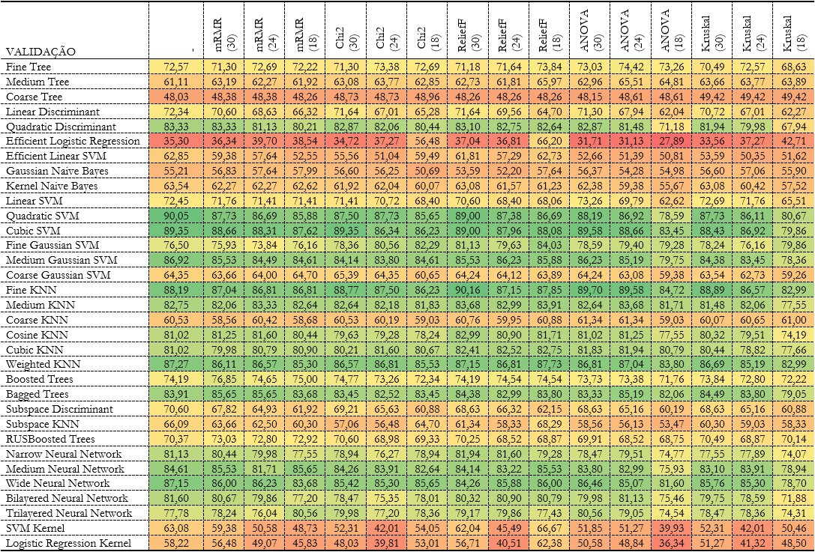

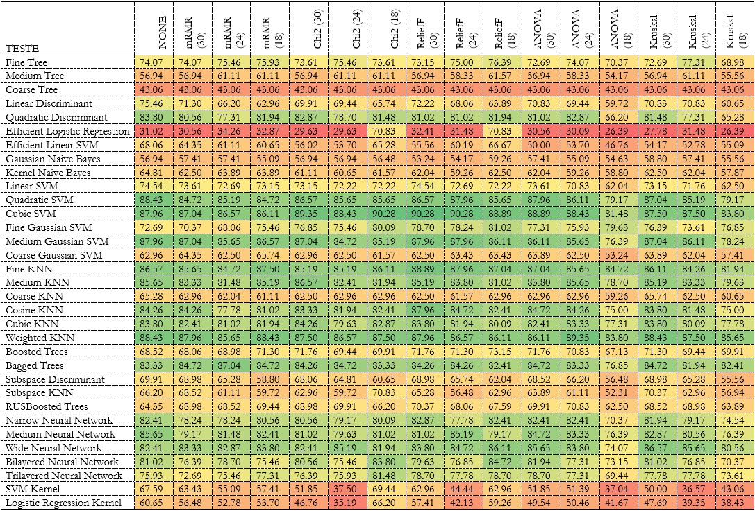

Anexo G – Rankings de caraterísticas

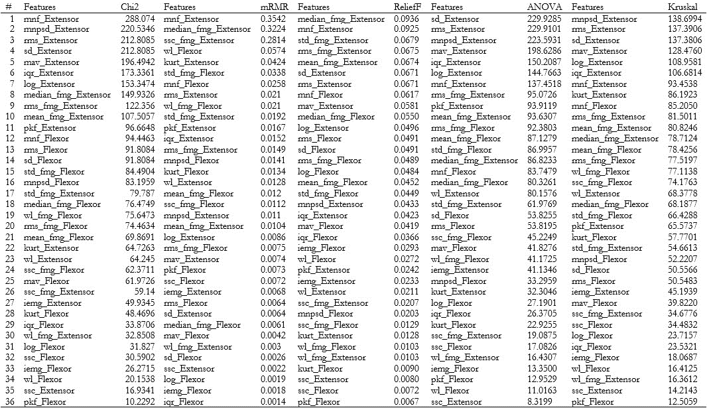

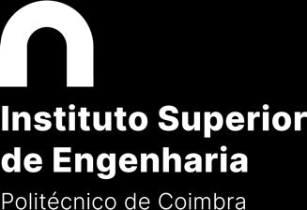

1. https://recpad2023.isec.pt/.
2. Rotação do antebraço de modo que a palma da mão fique para dentro.
3. Movimento para fora, relativamente à linha média.
4. Auxiliam os motores principais, evitam movimentos indesejáveis ou estabilizam as articulações.
5. A adução é o movimento oposto da abdução.
6. Músculo que tem a responsabilidade principal por um determinado movimento (motor principal).
7. Rotação do antebraço de modo que a superfície anterior fique para fora, relativamente à posição anatómica.
8. Despolarização transitória, incluindo reversão de polaridade, a qual é conduzida ao longo da membrana plasmática de um axónio ou célula muscular sem diminuir de intensidade.
9. Termo usado em sEMG para o sinal EMG detetado sobre um músculo de interesse, mas produzido por outro músculo próximo.
10. Regiões no músculo esquelético onde as terminações dos neurónios motores α e as fibras musculares se ligam através de sinapses especiais chamadas junções neuromusculares.
11. Razão entre a energia no sinal EMG e a energia do sinal de ruído elétrico.
12. O amplificador operacional como buffer ajuda a isolar o divisor de tensão do resto do circuito, garantindo que a tensão de saída é uma representação precisa da força aplicada ao sensor FSR.
13. Limitar a corrente é essencial para evitar sobrecarga térmica no sensor, prevenindo alterações na resistência devido ao efeito da temperatura.
14. Os sensores FSR funcionam melhor quando montados numa base rígida, pois, quando a força é aplicada ao dispositivo, existe uma superfície contra a qual exercer essa força. Além disso, a base fornece uma camada adicional de proteção contra choques mecânicos e deformação.
15. Overfitting em Machine Learning ocorre quando um modelo se ajusta excessivamente aos dados de treino, capturando ruído e flutuações aleatórias, levando a um desempenho inferior quando exposto a novos dados.
16. Os rankings gerados pelos métodos de seleção podem ser consultados em anexo.